TSC 기출 유형 lesson 1

第一部分 自我介绍
: 1. 你叫什么名字？
2. 请说出你的出生年月日。
3．你家有几口人？
4. 你在什么地方工作？

第二部分 看图回答(준비3초/답변6초)
: 답변 키워드(존현문/동작의 진행)
장소/시간에~(명사)이/가 있다. | 장소/시간+동사(有)+목적어 일반명사가 장소를 나타낼때 방위사를 함께  예) 桌子上有一本词典。 zhuō zi shàng yǒu yī běn cí diǎn。 책상 위에 사전 한 권이 있다.
~에 ~이/가 있다. | 주어+在+장소  예) 我在办公室。 wǒ zài bàn gōng shì。 나는 사무실에 있다.
~하고 있는 중이다. | 在/正/正在+술어+呢  예) 他正在打电话呢。 tā zhèng zài dǎ diàn huà ne。 그는 전화를 하고 있는 중이다.
~하고 있지 않다.(부정형) | 주어+没有+동작(동사+명사)+（呢）  예) 我没有看电视呢。 wǒ méi yǒu kàn diàn shì ne。 나는 텔레비전을 보고 있지 않다.
~에~이 놓여져 있다 | 장소+放着+목적어  예) 桌子上放着一杯咖啡。 zhuō zi shàng fàng zhe yī bēi kā fēi。 책상 위에 커피 한 잔이 놓여 있다.
灯开着 / 电视开着 / 我们坐着
- 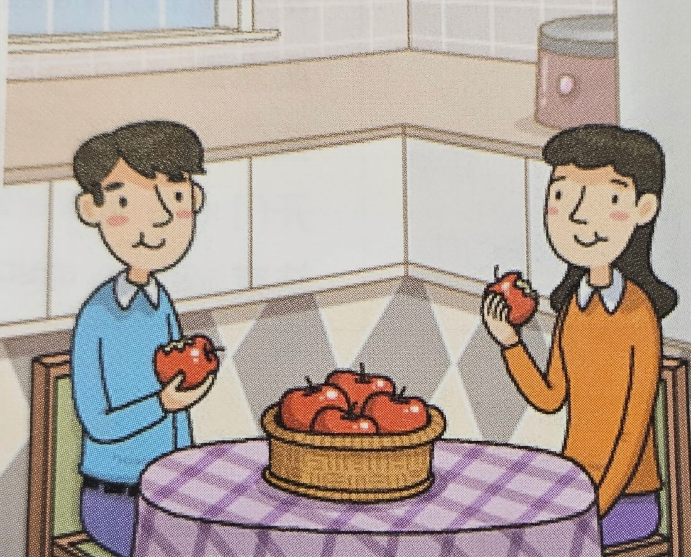

他们在吃西瓜吗？

：不是，他们在吃苹果。（他们没在吃西瓜。）

- 

女的在做什么？

：女的在唱歌。

- 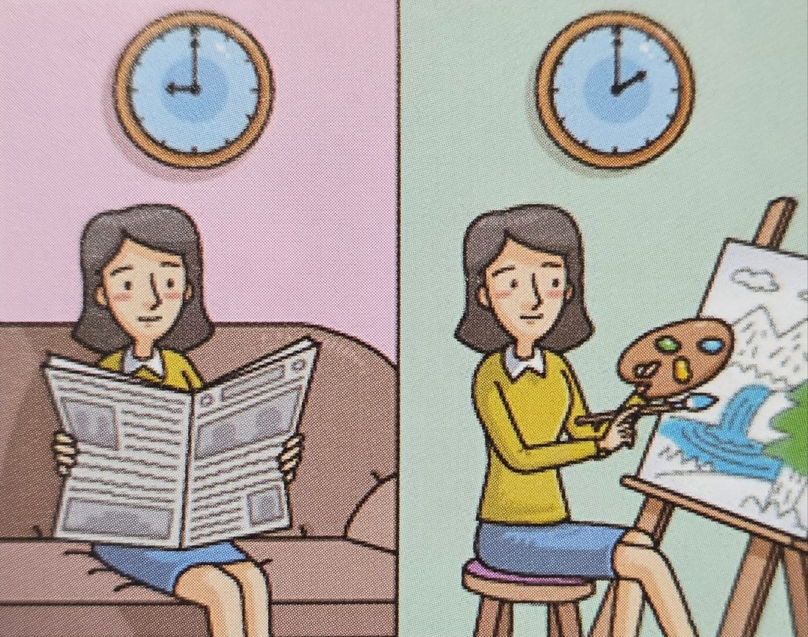

两点的时候女的在做什么？

：两点的时候女的在画画儿呢。

第三部分

- 

我们一起做运动好不好？

：不好意思，我今天懒得去运动，还是你一个人去吧。
- 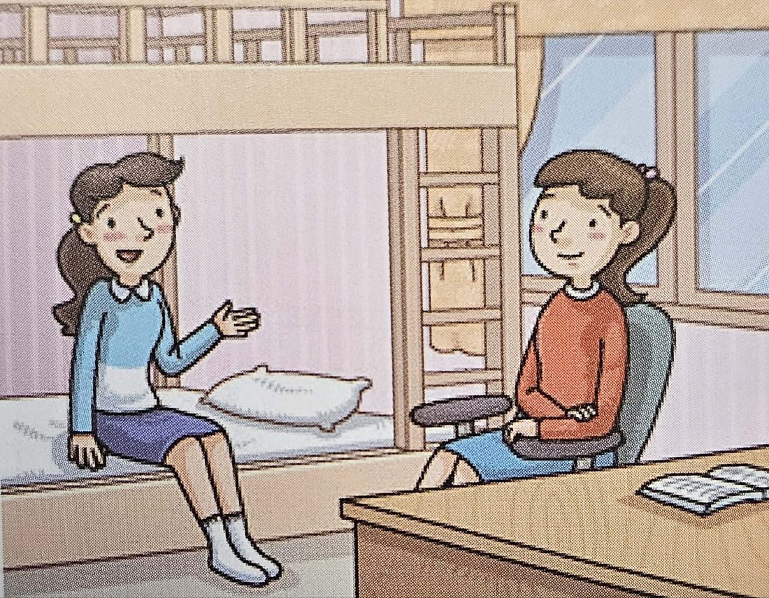

学校附近新开了一家餐厅，今天一起去怎么样？

：不好意思，今天我已经跟朋友约好一起吃饭了，明天去怎么样？
- 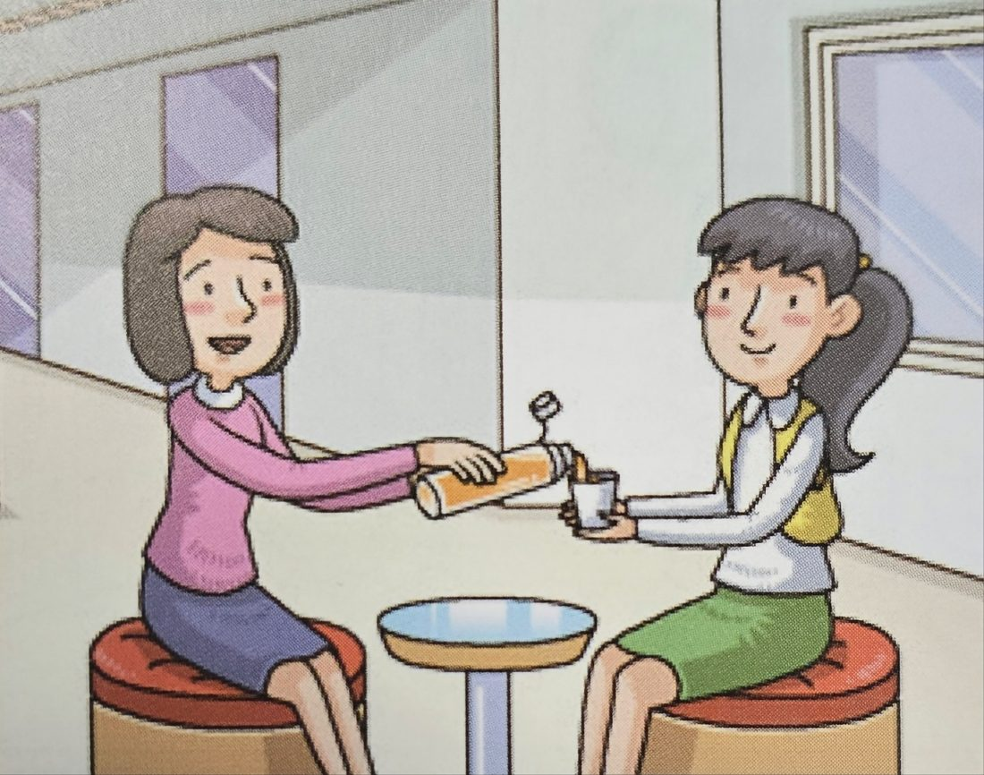

这是我自己做的果汁儿，尝一尝吧！

：不好意思，我刚喝完了一杯咖啡，现在不想喝。

第四部分 简短回答 (준비15/답변25)

답변 키워드

~하게 생겼다 | 长得 zhǎng de + 형용사（比较高，矮矮的，瘦瘦的，有点胖）  我个人认为我长得还行。
그는 ~한 사람이다. | 他是一个(一位) tā shì yí ge/yí wèi + 성격 관련 형용사 +的人  예) 他是一个很热情的人。 tā shì yí gè hěn rè qíng de rén。 그는 아주 친절한 사람이다.
나는 비교적 ~한 사람이다. | 我属于比较 + 성격 관련 형용사 +的人  예) 我属于比较内向的人。 wǒ shǔ yú bǐ jiào nèi xiàng de rén。 나는 비교적 내향적인 사람이다.
그녀의성격은 지나치게 ~하다 | 她的性格过于 tā de xìnggé guòyú + 성격 관련 형용사 (粗心)  예) 她的性格过于粗心。 tā de xìng gé guò yú cū xīn。 그녀의 성격은 지나치게 덤벙댄다.
A이외에 더/또/도 B이다 | 除了+ A + 以外，还/又/也 + B  除了汉语以外，我还会说英语。
A를 빼고,(모두/전부)B(이다/아니다) | 除了+ A + 以外，都/全/不/没有 + B  除了小李以外，我们都去参加那个会议。
예를 들어 ~이런(저런)것들이 있다. | 比如~这（那）样的。/例如

外向wàixiàng | 외향적이다  예) 我妹妹的性格很外向。 wǒ mèi mèi de xìng gé hěn wài xiàng。 내 여동생은 성격이 매우 외향적이다. | 坦率tǎnshuài | 솔직하다  예) 他说话很坦率，我很喜欢。 tā shuō huà hěn tǎn shuài， wǒ hěn xǐ huān。 그는 말하는 게 솔직해서 나는 그가 좋다.
温和wēnhé | 온화하다  예) 我们的老师性格很温和。 wǒ men de lǎo shī xìng gé hěn wēn hé。 우리 선생님은 성격이 매우 온화하시다. | 诚实chéngshí | 성실하다  예) 他是一个诚实的人，从不撒谎。 tā shì yí gè chéng shí de rén， cóng bù sā huǎng。 그는 성실한 사람이라 절대 거짓말을 하지 않는다.
开朗kāilǎng | 명랑하다,유쾌하다  예) 她性格开朗，朋友很多。 tā xìng gé kāi lǎng， péng yǒu hěn duō。 그녀는 성격이 명랑해서 친구가 많다. | 谦虚qiānxū | 겸손하다  예) 他取得了好成绩，但还是很谦虚。 tā qǔ dé le hǎo chéng jì， dàn hái shì hěn qiān xū。 그는 좋은 성적을 거뒀지만 여전히 겸손하다.
内向nèixiàng | 내향적이다  예) 我小时候性格比较内向。 wǒ xiǎo shí hòu xìng gé bǐ jiào nèi xiàng。 나는 어릴 때 성격이 비교적 내향적이었다. | 积极jījí | 적극적이다  예) 他工作很积极，从不偷懒。 tā gōng zuò hěn jī jí， cóng bù tōu lǎn。 그는 일에 적극적이라 절대 게으름을 피우지 않는다.
严厉yánlì | 엄격하다  예) 我爸爸对我特别严厉。 wǒ bà bà duì wǒ tè bié yán lì。 우리 아빠는 나에게 특히 엄격하시다. | 有眼力见儿yǒu yǎn lì jiànr | 눈치가 빠르다  예) 他很有眼力见儿，总能帮上忙。 tā hěn yǒu yǎn lì jiàn ér， zǒng néng bāng shàng máng。 그는 눈치가 빨라서 늘 도움이 된다.
身体健壮shēntǐjiànzhuàng | 건장하다  예) 他经常锻炼，身体很健壮。 tā jīng cháng duàn liàn， shēn tǐ hěn jiàn zhuàng。 그는 자주 운동해서 몸이 건장하다. | 在学问上很出色zài xuéwènshang hěn chūsè | 학문적으로 뛰어나다  예) 这位教授在学问上很出色。 zhè wèi jiào shòu zài xué wèn shàng hěn chū sè。 이 교수님은 학문적으로 매우 뛰어나시다.
身材苗条shēncáimiáotiáo | 몸매가 날씬하다  예) 她身材苗条，很会穿衣服。 tā shēn cái miáo tiáo， hěn huì chuān yī fú。 그녀는 몸매가 날씬하고 옷을 잘 입는다. | 思想开放sīxiǎng kāifàng | 생각이 개방적이다  예) 他思想开放，很容易接受新事物。 tā sī xiǎng kāi fàng， hěn róng yì jiē shòu xīn shì wù。 그는 생각이 개방적이라 새로운 것을 쉽게 받아들인다.
亲切qīnqiè | 친절하다  예) 这家店的服务员对客人很亲切。 zhè jiā diàn de fú wù yuán duì kè rén hěn qīn qiè。 이 가게의 종업원은 손님에게 매우 친절하다. | 丢三落四diūsān làsì | 이것저것 잘 잊어버리다  예) 他做事丢三落四，老忘东西。 tā zuò shì diū sān là sì， lǎo wàng dōng xī。 그는 일을 할 때 이것저것 잘 잊어버려서 늘 물건을 깜빡한다.
热情rèqíng | 친절하다,열정적이다  예) 邻居对我们很热情。 lín jū duì wǒ men hěn rè qíng。 이웃은 우리에게 매우 친절하다. | 粗心大意cūxīn dàyì | 덤벙대다  예) 他太粗心大意，又写错了名字。 tā tài cū xīn dà yì， yòu xiě cuò le míng zì。 그는 너무 덤벙대서 또 이름을 틀리게 썼다.
细心xìxīn | 세심하다  예) 她做事很细心，很少出错。 tā zuò shì hěn xì xīn， hěn shǎo chū cuò。 그녀는 일을 세심하게 해서 실수가 거의 없다. | 不听别人的话bùtīng biérén de huà | 남의 말을 듣지 않는다.  예) 他很固执，从来不听别人的话。 tā hěn gù zhí， cóng lái bù tīng bié rén de huà。 그는 고집이 세서 남의 말을 절대 듣지 않는다.

1. 你最尊敬的人是谁？请简单说说。
我最尊敬的人是李在荣，因为他在工作上是属于比较严厉的人，所以我要向他学习。不仅这些，他还很热情，所以很多人尊敬他。

:我最尊敬的人是我的上司。他是一个特别细心、善良的人。像家长一样照顾大家，鼓励大家。而且他的工作能力和责任心也很强，会根据我们的能力和性格合理地分配工作。我也想成为像他那样受人尊敬的上司。

2. 你觉得你性格中最大的优点是什么？请简单谈谈。

我个人认为我性格中的最大的有点是细心，我跟朋友们交往的时候我喜欢照顾大家，我也觉得自己有眼力见儿，容易知道别人需要什么。

：我觉得认真、仔细是我性格中最大的优点。不管在工作还是生活中、我做什么事都很认真、仔细。正因为如此，同事们都喜欢和我合作，朋友们有什么重要的事也愿意交给我处理。他们都觉得我是一个可靠、值得信任的人。我对我的性格很满意。

愿意：
你愿意嫁给我吗？
我愿意做这份工作。

3. 你是个爱笑的人吗？请简单谈一谈。

我是个爱笑的人，因为我跟朋友们交流的时候，我是个属于比较幽默（搞笑）的人。特别喜欢开玩笑。所以我相信我朋友们都喜欢跟我过时间。

：我不是一个爱笑的人。因为我的性格比较内向，一般不会表露出自己的感情。遇到事情我也比较小心、谨慎，考虑得比较多，所以很难放松下来，让自己笑一笑。虽然我的性格不是什么坏的性格，但我很羡慕那些性格开朗，经常笑的人。

4. 你跟第一次见面的人也能相处得好吗？请简单谈谈。

: 是的，我跟第一次见面的人也能相处得很好。因为我是一个性格外向、开朗、热情的人，我喜欢和别人打交道。即使是第一次见面的人，我也会很热情、主动地跟他打招呼和他交流。我觉得这样的性格对我的工作和生活都有好处。我喜欢我的性格。

TSC 기출 유형 lesson 2

练习题(第二部分)
1. 꽃 가게는 학교 맞은편에 있다. 花店在学校的对面。
2. 그는 서점에 있다.
3. 영화관은 병원 옆에 있다.
4. 소파 위에 책가방이 있다.
5. 가방 안에 책 한권이 있다.
6. 탁자 위에 휴대전화가 있다. 桌子上有一台手机。
练习题（第三部分）
1. 나는 바람 부는 날씨를 좋아하지 않는다. 刮风的天气。
2. 우리 집에서부터 전철역까지 20분이면 도착한다.从我家到地铁站(需)要20分钟就到了。
3. 나는 보통 도서관에서 책을 본다. 我一般在图书馆里看书。
4. 한국의 가을은 시원하다. 韩国的秋天很凉快。
5. 나는 그림 그리는 것을 매우 좋아한다. 我特别喜欢画画儿。（相当，十分）
6. 너는 얼마 만에 한 번 옷을 사러 가? 你多长时间买一次衣服？
7. 나는 요리하는 것을 그다지 좋아하지 않는다. 我不怎么喜欢做菜。
8. 너는 어떤 선물을 살 계획이니? 你打算买什么礼物？
9. 나는 요즘에 방 청소를 별로 안 한다. 我最近不经常打扫房间/做卫生。
10. 나는 그림을 그다지 잘 그리지 못한다. 我画得不那么好/不怎么好。/我画画儿画得不怎么样。

第五部分 括展回答(준비30/답변50)
답변 키워드（不要跑题）
나는~에 동의합니다 | 我同意~  예) 我同意你的看法。 wǒ tóng yì nǐ de kàn fǎ。 나는 너의 의견에 동의한다.
나는~에 반대합니다 | 我不同意~  예) 我不同意这个计划。 wǒ bù tóng yì zhè ge jì huà。 나는 이 계획에 반대한다.
그래서 저는 그래도 ~하는것에 지지합니다 | 所以我还是支持~（想法，意见）  예) 所以我还是支持他的意见。 suǒ yǐ wǒ hái shì zhī chí tā de yì jiàn。 그래서 저는 그래도 그의 의견을 지지합니다.
이것은 ~를 위해서입니다. | 这是为了~  예) 这是为了你的健康。 zhè shì wèi le nǐ de jiàn kāng。 이것은 당신의 건강을 위해서입니다.
첫째,둘째,셋째,마지막으로 | 首先，其次，然后，最后  예) 首先准备材料，其次切菜，然后炒，最后加盐。 shǒu xiān zhǔn bèi cái liào， qí cì qiè cài， rán hòu chǎo， zuì hòu jiā yán。 첫째로 재료를 준비하고, 둘째로 야채를 썰고, 그다음 볶고, 마지막으로 소금을 넣는다.
~를 위해서는 노력이 필요합니다. | 我认为为了~我们需要很多努力。
저는 모두가 제가 말한 방법을 한 번 해봐도 된다고 생각합니다. | 我认为大家都可以试试我说的方法。

懂得 | ~를 이해하다,알다  예) 他懂得怎么跟人相处。 tā dǒng de zěn me gēn rén xiāng chǔ。 그는 사람과 어떻게 어울리는지를 안다. | 交通工具（公共交通工具） | 교통수단  예) 在大城市里，公共交通工具很方便。 zài dà chéng shì lǐ， gōng gòng jiāo tōng gōng jù hěn fāng biàn。 대도시에서는 대중교통 수단이 매우 편리하다.
培养人才 | 인재를 배양하다  예) 学校的目标是培养优秀的人才。 xué xiào de mù biāo shì péi yǎng yōu xiù de rén cái。 학교의 목표는 우수한 인재를 배양하는 것이다. | 公共专（zhuan1）用车道 | 버스 전용도로  예) 上班高峰时，公共专用车道很有用。 shàng bān gāo fēng shí， gōng gòng zhuān yòng chē dào hěn yǒu yòng。 출근 러시아워에는 버스 전용도로가 매우 유용하다.
标准 | 표준,기준  예) 这个产品达到了国家标准。 zhè ge chǎn pǐn dá dào le guó jiā biāo zhǔn。 이 제품은 국가 표준에 도달했다. | 到达目的di1地di4 | 목적지에 도달하다  예) 坐地铁可以更快地到达目的地。 zuò dì tiě kě yǐ gèng kuài dì dào dá mù dì dì。 지하철을 타면 더 빨리 목적지에 도달할 수 있다.
增加知识 | 지식을 넓히다  예) 多读书可以增加知识。 duō dú shū kě yǐ zēng jiā zhī shí。 책을 많이 읽으면 지식을 넓힐 수 있다. | 高gao1峰feng1时间 | 러시아워  예) 高峰时间路上特别堵。 gāo fēng shí jiān lù shàng tè bié dǔ。 러시아워에는 길이 특히 막힌다.
掌zhang3握wo4关于~的知识 | ~관한 지식을 파악하다(장악하다,습득하다)  예) 我想掌握关于经济的知识。 wǒ xiǎng zhǎng wò guān yú jīng jì de zhī shí。 나는 경제에 관한 지식을 습득하고 싶다. | 拥yong1挤ji3（지하철,버스） | 붐비다,혼잡하다  예) 早上的地铁太拥挤了。 zǎo shàng de dì tiě tài yōng jǐ le。 아침 지하철은 너무 붐빈다.
道德观guan1念nian4 | 도덕관념  예) 他的道德观念很强。 tā de dào dé guān niàn hěn qiáng。 그는 도덕관념이 매우 강하다. | 乘cheng2客ke4 | 승객  예) 司机应该对乘客负责。 sī jī yīng gāi duì chéng kè fù zé。 운전기사는 승객에게 책임을 져야 한다.
社会成员 | 사회 구성원  예) 我们每个人都是社会成员。 wǒ men měi gè rén dōu shì shè huì chéng yuán。 우리 모두는 사회 구성원이다. | 四通发达 | 교통이 발달하다  예) 这个城市交通四通发达。 zhè ge chéng shì jiāo tōng sì tōng fā dá。 이 도시는 교통이 사방으로 발달해 있다.
竞jing4争zheng1激ji1烈lie4  最近就业的竞争很激烈 | 경쟁이 치열하다  예) 最近就业的竞争很激烈。 zuì jìn jiù yè de jìng zhēng hěn jī liè。 요즘 취업 경쟁이 매우 치열하다. | 汽车导dao3航hang2仪yi4 | 내비게이션  예) 开车去陌生的地方时，汽车导航仪很方便。 kāi chē qù mò shēng de dì fāng shí， qì chē dǎo háng yí hěn fāng biàn。 낯선 곳에 운전해서 갈 때 내비게이션이 매우 편리하다.
独立思考 | 독립적으로 사고하다  예) 我们要学会独立思考，不能人云亦云。 wǒ men yào xué huì dú lì sī kǎo， bù néng rén yún yì yún。 우리는 독립적으로 사고하는 법을 배워야지, 남을 따라 해서는 안 됩니다. | 一线城市 | 가장 발달된 도시  예) 一线城市的房价实在太高了。 yī xiàn chéng shì de fáng jià shí zài tài gāo le。 가장 발달된 대도시의 집값은 정말 너무 비쌉니다.
私人教育 | 사교육  예) 现在很多家长在私人教育上花很多钱。 xiàn zài hěn duō jiā zhǎng zài sī rén jiào yù shàng huā hěn duō qián。 요즘 많은 학부모가 사교육에 많은 돈을 씁니다. | 保安 | 보안하다,안전을 유지하다  예) 门口的保安很负责任。 mén kǒu de bǎo ān hěn fù zé rèn。 입구의 경비원은 매우 책임감이 강합니다.

1. 你认为上大学是必须的吗？请谈谈你的意见。
上大学不是必须的。没有高学历的人才，比如说高中毕业生也应聘ying4pin4。而且很多公司最近要求的条件不太严厉。很多东西我们在课本上学不到，而可以在社会上积ji1累lei3经验(경험을 쌓다)。
就业+목적어(X)

我认为不一定要上大学，因为学历并不一定代表一个人的素质su4zhi4자질和能力。有的人学历很高，却并不具ju4备bei4가지고 있다很高的能力。虽然获huo4得얻다较jiao4高学历的人成功的可能性更大，但成功的路并不只是一条。所以我觉得只要选好适合自己走的人生sheng1道dao4路인생의 길，即使설령不上大学，也同样会成功的。

2. 你觉得你们国家的公共交通便利吗？请谈谈你的想法。
韩国有很多公共交通工具。不仅这些，在高峰时间，到处都是车，所以非常堵。这时候，我们有特殊的公共专用车道，所以如果坐公共汽车，可能会比自己开车快得多。你很快就能到达目的地。

我们国家的公共交通非常发达。地铁、公交、高gao1速su4大巴시외버스等各种交通工具应ying1有尽jin4有있을건 다 있다。不管你想去什么地方都能很快到达。而且出去不需要现xian4金，只要一张交通卡就可以坐公共交通。别的城市主要道路还有公交车专用车道，这样不会堵车。我觉得我们国家的公共交通很方便。

第六部分 情景应对 (준비30초,답변40초)
답변 키워드
~을 ~로 여기다 | 把~当作  예) 他把这里当作自己的家。 tā bǎ zhè lǐ dàng zuò zì jǐ de jiā。 그는 이곳을 자기 집으로 여깁니다.
경험으로 미루어 볼 때 | 以~的经验来看  예) 以我的经验来看，这样做更好。 yǐ wǒ de jīng yàn lái kàn， zhè yàng zuò gèng hǎo。 제 경험으로 미루어 볼 때, 이렇게 하는 게 더 좋습니다.
~에게 커피를 사다 | 请+사람+喝咖啡  예) 今天我请你喝咖啡吧。 jīn tiān wǒ qǐng nǐ hē kā fēi ba。 오늘은 제가 커피 살게요.
~한 다음에 ~하다 | 等~再  예) 等我下班再给你打电话。 děng wǒ xià bān zài gěi nǐ dǎ diàn huà。 퇴근한 다음에 전화할게요.

聚会 | 모임  예) 周末我们打算办一个聚会。 zhōu mò wǒ men dǎ suàn bàn yí gè jù huì。 주말에 우리는 모임을 열 계획입니다. | 力所能neng2及ji2 | 스스로 할만한 능력이 있다  예) 我会尽力做力所能及的事。 wǒ huì jìn lì zuò lì suǒ néng jí de shì。 저는 제가 할 수 있는 일을 힘껏 하겠습니다.
不见不散 | 약속한 장소에서 만날때까지 떠나지 않는다  예) 明天三点见，不见不散！ míng tiān sān diǎn jiàn， bú jiàn bú sàn！ 내일 3시에 봐요, 만날 때까지 기다릴게요! | 负责人 | 책임을 지다  예) 这个项目的负责人是李经理。 zhè ge xiàng mù dì fù zé rén shì lǐ jīng lǐ。 이 프로젝트의 책임자는 이 매니저입니다.
自zi4助zhu4餐 | 뷔페  예) 这家酒店的自助餐很丰盛。 zhè jiā jiǔ diàn de zì zhù cān hěn fēng shèng。 이 호텔의 뷔페는 매우 푸짐합니다. | 请求 | 요청하다,부탁하다  예) 我有一个请求，希望你能帮我。 wǒ yǒu yí gè qǐng qiú， xī wàng nǐ néng bāng wǒ。 부탁이 하나 있는데, 좀 도와주셨으면 합니다.
的di2确que4 | 확실히,틀림없이  예) 他说的的确有道理。 tā shuō de dí què yǒu dào lǐ。 그가 한 말은 확실히 일리가 있습니다. | 挑选 | 고르다  예) 我帮你挑选一件合适的礼物。 wǒ bāng nǐ tiāo xuǎn yī jiàn hé shì de lǐ wù。 제가 적당한 선물을 골라 드릴게요.
不得不 | 어쩔 수 없이  예) 下雨了，我们不得不取消计划。 xià yǔ le， wǒ men bù dé bù qǔ xiāo jì huà。 비가 와서 우리는 어쩔 수 없이 계획을 취소했습니다. | 出主意 | 아이디어를 내다  예) 你能帮我出个主意吗？ nǐ néng bāng wǒ chū gè zhǔ yì ma？ 아이디어 좀 내주실 수 있나요?
为难(让你为难了) | 난감하다,난처하다  예) 真不好意思，让你为难了。 zhēn bù hǎo yì sī， ràng nǐ wéi nán le。 정말 죄송해요, 난처하게 만들었네요. | 莫名其妙mo4ming2qi2miao4 | 영문을 모르다  예) 他突然莫名其妙地生气了。 tā tū rán mò míng qí miào dì shēng qì le。 그는 갑자기 영문도 모르게 화를 냈습니다.
原谅（请原2谅4） | 용서하다,양해하다  예) 请原谅我刚才的失礼。 qǐng yuán liàng wǒ gāng cái de shī lǐ。 방금 전의 무례를 용서해 주세요. | 意料之外yi4liao4zhi1wai4  那件事情意料之外。 | 예상을 벗어나다  예) 这个结果完全在意料之外。 zhè ge jié guǒ wán quán zài yì liào zhī wài。 이 결과는 완전히 예상을 벗어났습니다.
推荐 | 추천하다  예) 你能给我推荐一家好餐厅吗？ nǐ néng gěi wǒ tuī jiàn yī jiā hǎo cān tīng ma？ 좋은 식당 하나 추천해 주실 수 있나요? | 不知所措cuo4 | 어찌할 바를 모르다  예) 听到这个消息，我一时不知所措。 tīng dào zhè ge xiāo xī， wǒ yī shí bù zhī suǒ cuò。 이 소식을 듣고 저는 잠시 어찌할 바를 몰랐습니다.
委wei3婉wan3地拒绝 | 완곡하게 거절하다  예) 我只好委婉地拒绝了他的邀请。 wǒ zhǐ hǎo wěi wǎn dì jù jué le tā de yāo qǐng。 저는 어쩔 수 없이 그의 초대를 완곡하게 거절했습니다. | 忍不住+동사 | 참을 수 없다  예) 听到这个笑话，我忍不住笑了。 tīng dào zhè ge xiào huà， wǒ rěn bú zhù xiào le。 이 농담을 듣고 저는 참지 못하고 웃었습니다.
无所谓 | 상관없다  예) 去哪儿吃都行，我无所谓。 qù nǎ ér chī dōu xíng， wǒ wú suǒ wèi。 어디 가서 먹든 괜찮아요, 저는 상관없어요. | 惊呆了 | 너무 놀라서 멍해지다  예) 看到这个场面，大家都惊呆了。 kàn dào zhè ge chǎng miàn， dà jiā dōu jīng dāi le。 이 광경을 보고 모두 너무 놀라 멍해졌습니다.

- 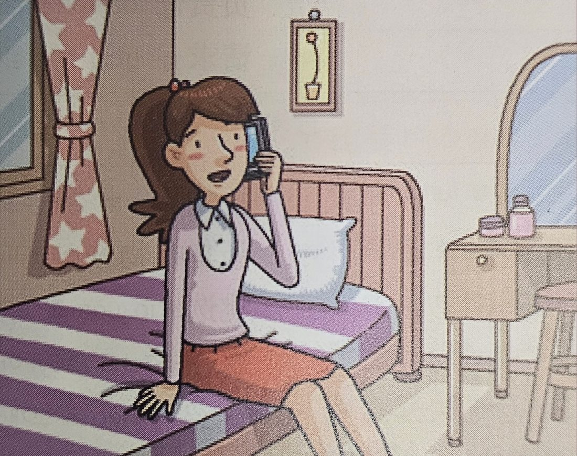

你跟朋友约好明天去郊1区1교외玩儿，但天气预报说天气会不好。请你给朋友打电话说明情况，并提出别的建议。
因为明天天气状况不太好，我们后天再去吧。几点？好，三点吧，不见不散！

喂，小美，是我。是这样，咱们不是约好明天去郊区玩儿吗？可我刚才听天气预报说明天天气不好，又刮风又下雨。怎么办？我觉得这样的天气不适合出去玩儿，太危险了。要不我们改天날을바꾸다吧。下星期去怎么样啊？反正어찌됬든咱俩下星期也没什么事，你觉得呢？
- 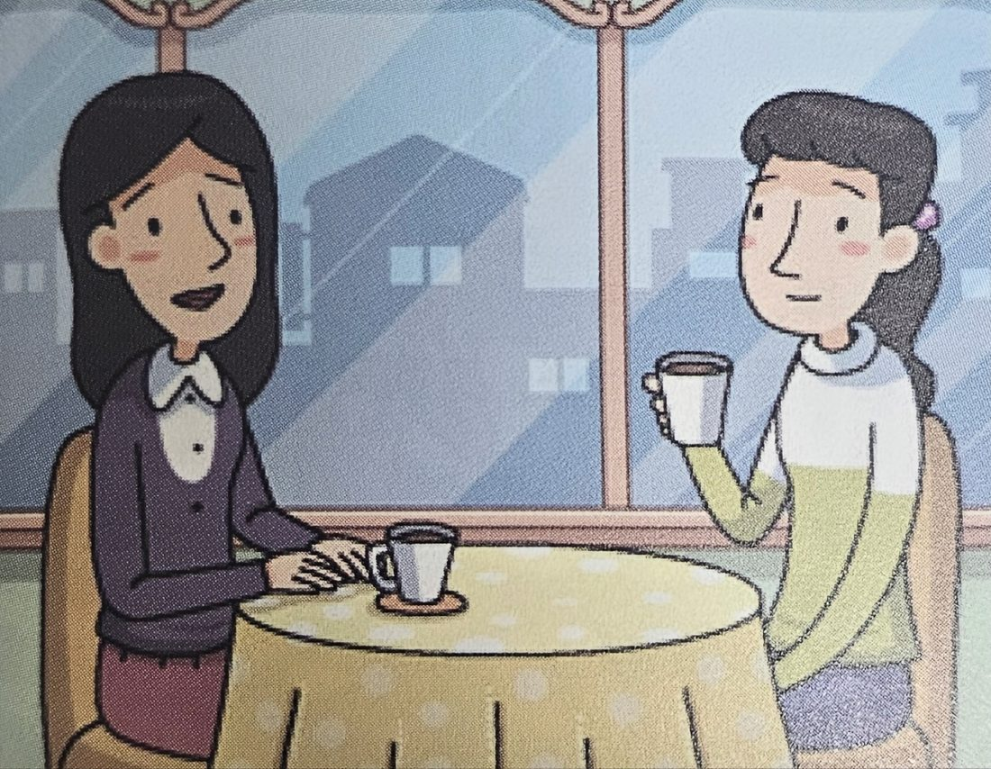
朋友邀你周末一起去逛街，但那天你得参加亲戚的婚礼。请你向朋友说明情况，并委婉拒绝她。

小丽，不好意思，我这个周末恐怕没有时间，因为我得参加一个亲戚的婚礼。我已经答应要参加他的婚礼了。如果你下星期没有什么事的话，咱们下个周末去逛街怎么样？那天我们逛完街，再一起去吃好吃的吧？

- 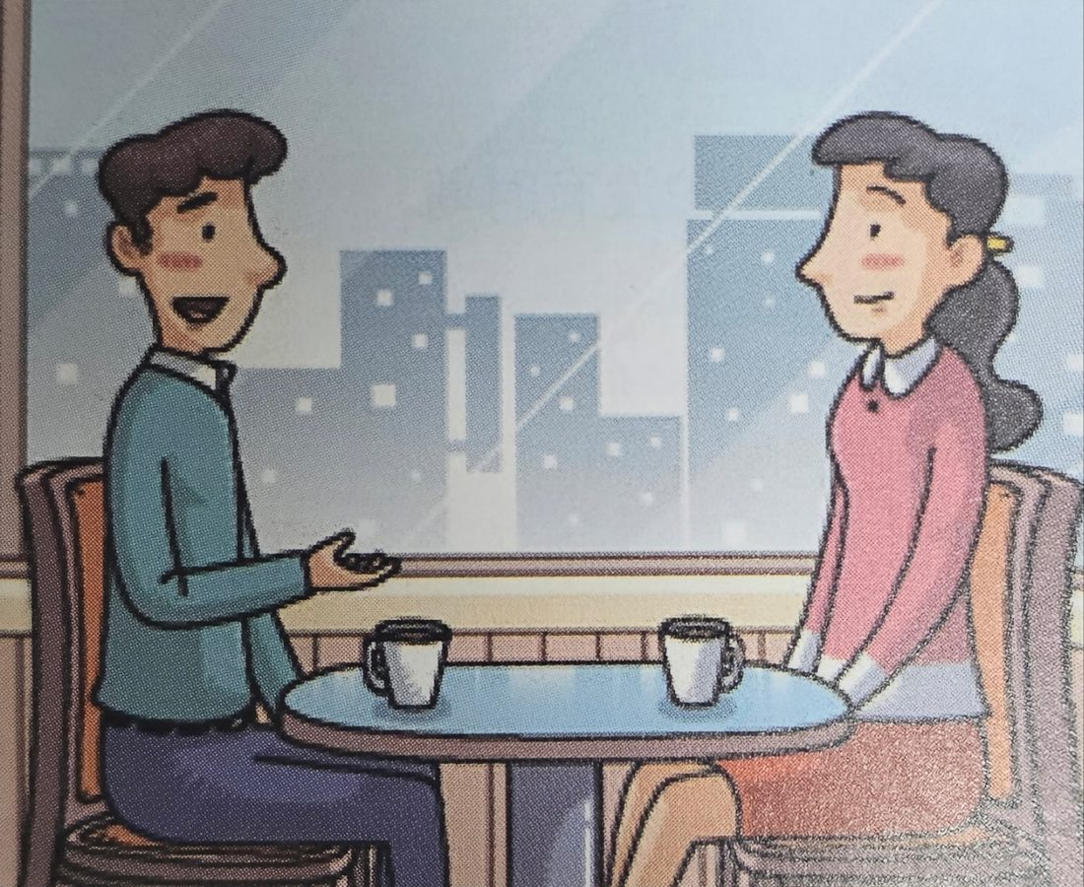
朋友托你在她旅游期间照顾她的小狗，但你的公寓规定不能养宠物。请你向她说明情况，并委婉地拒绝她。

小夏，真不好意思。我真的想帮你照顾你家的小狗，但我的公寓规定不让在家里养宠物，要是被发现的话会罚款的。你看这样行吗，我家对面有一家宠物医院好像可以提供寄养服务，你把你家的小狗寄养在那儿吧。这样你也放心，我也可以每天去看看，你说怎么样？

第七部分 看图说话 (준비30/답변90)

去首尔出差，上火车的时候，发现一个陌生人坐在我的座位上，所以我去看了她的票，知道了原来我上错火车了，我买的票是357列车，但我上的是857列车，我惊呆了，然后去看了我的火车，竟然我的火车已经开（열차가 출발하다）了，我不得不重新买一张票。

小金在火车站，他要坐火车去旅游。他上了火车，找到自己的座位，发现有一个女的坐在了自己的座位上。小金拿着들고서票给女的看，票上写着357次列车5号座位。女的也拿出了自己的票，上面写着857次列车5号座位。这个时候，火车开了。原来小金上错了火车，357次列车刚刚进站，可他却坐在了已经出发的857次列车上了。小金现在(急得)不知所措。

note
准备做生意
一点儿 vs 有点儿
有点儿（부정적인）형용사
有点儿忙，有点儿累，有点儿不高兴。
一点儿비교
我比他高一点儿，我比他大点儿。
一点儿+명사
给我一点儿水。
我学了一点儿（汉语）。

TSC 기출 유형 lesson 3

我搬的新家是两室一厅，位于水源市，我家装修得不错，但是目前还没有空调，我去商店看了一下。找到了看上的空调，就买下来（사버렸다）了。明天就会送到我家装空调。
看上+목적어 ~가 마음에 들다
第二部分 看图回答(준비3초/답변6초)
1. 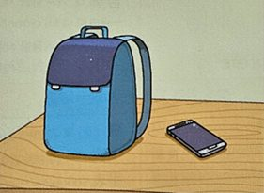

手机在哪儿？

：手机在书包旁边。/手机在书包右边。
2. 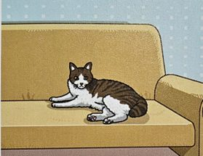

沙发上面有什么？

：沙发上面有一只小猫。

3. 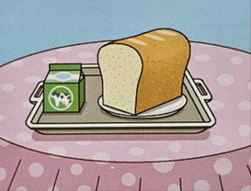

牛奶旁边有什么？

：牛奶旁边有一个面包。(一块面包)
4. 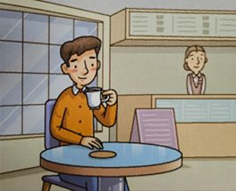

男的在哪儿？

：他在（一家）咖啡店喝咖啡呢。（正在喝咖啡呢。）
5. 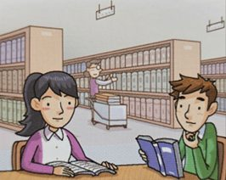

他们在教室吗？

：不是，他们在图书馆看书。

第三部分快速回答(준비2/답변15)
답변 키워드
근처에 ~가 있나요? | 附近有~吗？  예) 请问附近有地铁站吗？ qǐng wèn fù jìn yǒu dì tiě zhàn ma？ 실례지만 근처에 지하철역이 있나요?
~타고~가려면 얼마나 걸리나요? | 乘坐+교통수단+去+장소+需要多长时间？  예) 乘坐地铁去机场需要多长时间？ chéng zuò dì tiě qù jī chǎng xū yào duō zhǎng shí jiān？ 지하철을 타고 공항에 가려면 얼마나 걸리나요?
듣자하니 ~가  입원했다던데,같이가서 봅시다! | 听说+사람+住院了/出院（퇴원），一起去看他吧！  예) 听说小王住院了，我们一起去看他吧！ tīng shuō xiǎo wáng zhù yuàn le， wǒ men yì qǐ qù kàn tā ba！ 듣자 하니 샤오왕이 입원했다던데, 같이 가서 봅시다!
도움이 필요하실까요? | 你需要帮忙吗？  예) 您需要帮忙吗？我来帮您拿吧。 nín xū yào bāng máng ma？ wǒ lái bāng nín ná ba。 도움이 필요하실까요? 제가 들어 드릴게요.
예를들면~등등이 있습니다. | 比如~等等/之类4的/什么的。
적합하다,적당하다,알맞다 | A适合B(목적어)/A对B很合适(A가B에적합하다)/合适的A-(我觉得关于这份工作，他是一个合适的人)  예) 我觉得这份工作很适合他。 wǒ jué de zhè fèn gōng zuò hěn shì hé tā。 이 일은 그에게 아주 적합한 것 같아요.

1. 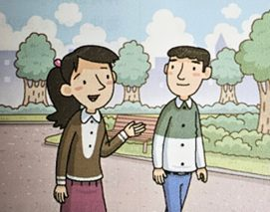

你喜欢去书店吗？

：我最近不怎么去书店， 因为我常常在网上买书,(但是我喜欢看书)。
2. 

你喜欢下雨的天气吗？
很不方便=麻烦
佩服

：喜欢，我喜欢下雨天在咖啡厅里一边听雨声，一边喝咖啡，感觉很浪漫（낭만적이다）。

3.
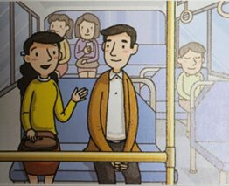

你经常乘坐公共交通工具吗？
一般驾jia4车上班。
拿到驾照已经九年了。
：我不怎么乘坐公共交通(工具)，平时出门都是自己开车，很方便。
4. 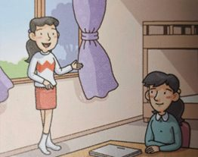

你一般跟谁一起去买衣服？

去逛一逛
：我一般都跟最好的朋友一起去买衣服，她很有眼光（안목이 있다）。你的眼光太高了。눈이 높다

第四部分 简短回答 (준비15/답변25)
답변 키워드
~한 습관을 기르다 | 养成~习惯(我想养成多练习中文的习惯。)  我要养成早起早睡的习惯，不想熬夜。
지식을 넓힐 수 있을뿐 아니라 스트레스도 완화된다. | 不但增zeng1长见识，还能缓huan3解jie3压力  我有几种缓解压力的方式，比如踢足球、健身之类的运动。
어렸을때부터 | 从小就（我从小就爱好运动。）
카페는 독립적 공간을 제공해 사람들이 교류하기 편리하다.. | 咖啡厅提供独立的空间，便于人们交流。

通常=一般 | 일반적으로  예) 我通常七点起床。 wǒ tōng cháng qī diǎn qǐ chuáng。 저는 보통 7시에 일어납니다. | 减少~概率gai4lv4 | ~확률을 줄이다  예) 多运动可以减少生病的概率。 duō yùn dòng kě yǐ jiǎn shǎo shēng bìng de gài lǜ。 운동을 많이 하면 병에 걸릴 확률을 줄일 수 있습니다.
品尝美食 | 맛있는 음식을 맛보다  예) 旅行时我最喜欢品尝当地美食。 lǚ xíng shí wǒ zuì xǐ huān pǐn cháng dāng dì měi shí。 여행할 때 저는 현지의 맛있는 음식을 맛보는 걸 가장 좋아합니다. | 一举两得yi4ju3liang3de2 | 일거양득  예) 边工作边旅行，真是一举两得。 biān gōng zuò biān lǚ xíng， zhēn shì yī jǔ liǎng dé。 일하면서 여행도 하니, 정말 일거양득입니다.
轻松的氛围 | 가벼운 분위기  예) 这家咖啡厅有一种轻松的氛围。 zhè jiā kā fēi tīng yǒu yī zhǒng qīng sōng de fēn wéi。 이 카페는 편안한 분위기가 있습니다. | 编bian1造zao4故事 | 이야기를 만들어내다  예) 他很会编造故事骗人。 tā hěn huì biān zào gù shì piàn rén。 그는 이야기를 지어내서 사람을 잘 속입니다.
浓nong2郁yu4的咖啡香味 | 진한 커피향기  예) 屋里飘着浓郁的咖啡香味。 wū lǐ piāo zhe nóng yù de kā fēi xiāng wèi。 방 안에 진한 커피 향기가 감돕니다. | 不真实 | 진실되지 않다  예) 他说的话听起来很不真实。 tā shuō de huà tīng qǐ lái hěn bù zhēn shí。 그가 한 말은 별로 진실되게 들리지 않습니다.
设施落后she4shi1luo4hou4 | 시설이 낙후되다  예) 这家医院的设施有点落后。 zhè jiā yī yuàn de shè shī yǒu diǎn luò hòu。 이 병원의 시설은 좀 낙후되었습니다. | 浪费时间 | 시간을 낭비하다  예) 玩手机太浪费时间了。 wán shǒu jī tài làng fèi shí jiān le。 휴대폰을 가지고 노는 건 시간 낭비가 너무 심합니다.
只要~都 | ~하기만 하면 모두~하다  예) 只要努力，谁都能成功。 zhǐ yào nǔ lì， shéi dōu néng chéng gōng。 노력하기만 하면 누구나 성공할 수 있습니다. | 情绪多变 | 감정기복이 심하다  예) 他情绪多变，很难相处。 tā qíng xù duō biàn， hěn nán xiāng chǔ。 그는 감정 기복이 심해서 함께 지내기 어렵습니다.
专门看望/专门请教  专门为你做的（특별히 일부러） | 일부러 찾아뵙다/특별히 가르침을 청하다  예) 这是我专门为你做的菜。 zhè shì wǒ zhuān mén wèi nǐ zuò de cài。 이건 제가 특별히 당신을 위해 만든 요리예요. | 动不动(늘)发脾气  脾气不好（성질머리가 나쁘다） | 화를 자주 내다  예) 他动不动就发脾气。 tā dòng bù dòng jiù fā pí qì。 그는 걸핏하면 화를 냅니다.
捐juan给公益yi4机构gou4 | 공익기관에 기부하다  예) 他把奖金捐给了公益机构。 tā bǎ jiǎng jīn juān gěi le gōng yì jī gòu。 그는 상금을 공익기관에 기부했습니다. | 受影响 | 영향을 받다  예) 他的情绪很容易受影响。 tā de qíng xù hěn róng yì shòu yǐng xiǎng。 그의 기분은 쉽게 영향을 받습니다.
旧衣物回收箱xiang1 | 의류수거함  예) 我把旧衣服放进了小区的旧衣物回收箱。 wǒ bǎ jiù yī fú fàng jìn le xiǎo qū de jiù yī wù huí shōu xiāng。 나는 헌 옷을 단지의 의류수거함에 넣었다. | 改变(生活习惯) | 바뀌다  예) 搬到城市以后，我的生活习惯改变了很多。 bān dào chéng shì yǐ hòu， wǒ de shēng huó xí guàn gǎi biàn le hěn duō。 도시로 이사 온 후, 내 생활 습관이 많이 바뀌었다.
妨fang2碍ai4工作或学习  打扰da3rao3 | 일이나 공부를 방해하다  예) 看手机太久会妨碍工作和学习。 kàn shǒu jī tài jiǔ huì fáng ài gōng zuò hé xué xí。 휴대폰을 너무 오래 보면 일과 공부를 방해한다. | 省sheng3钱  挣钱zheng4  赚钱zhuan4 | 절약하다  예) 为了省钱，我每天自己做饭吃。 wèi le shěng qián， wǒ měi tiān zì jǐ zuò fàn chī。 돈을 아끼기 위해 나는 매일 직접 밥을 해 먹는다.

- 你通常跟朋友在什么地方见面？请简单说一说。
准备运动，拉伸la1shen1
结束后，我们通常去吃美食。

：我通常在咖啡厅跟朋友见面。我很喜欢咖啡厅轻松的认为和浓郁的咖啡香味。和朋友一边品尝美味的咖啡一边聊天，让我觉得很舒服。现在很多咖啡厅还提供独立的空间，便于人们交流。所以我觉得和朋友见面的话，咖啡厅是最好的场所。

- 你家附近有体育中心，健身房等可以做运动的地方吗？请简单谈一谈。

：我家附近没有可以运动的地方。健身房和体育中心都挺远的，而且设施也很落后。所以我一般想去运动的话，就去家附近的公园跑步、骑自行车。去公园运动不用花钱，而且空气还好。我觉得只要想锻炼，什么地方都可以，不用专门去那些地方。

- 你一般怎么处理不穿的衣服？请简单谈谈看。
我不经常处理不穿的衣服，偶尔扔一些不穿的衣服，这个时候，我一般把它们仍在旧衣物回收箱。

：每到换季的时候，我会处理不穿的衣服。我会先分类（분류）整理好，然后放到小区的旧衣物回收箱或者捐给公益机构。这样可以旧jiu4物利用，节约资源자원절약，保护环境，还可以帮助别人。但是如果衣服实在도저히太久了不能穿的话，我一般会直接扔掉(버려버리다)。

- 打电话和发短信，你更经常使用那种联系关系？请简单说一说。

：我常用的联系方式是发短信。因为我怕给对方打电话会妨碍他工作或学习，而且发短信还有一个好处，就是可以把想说的话整理好以后再发出去，这样可以减少说错话的概率。所以我更喜欢发短信。

- 你喜欢看小说吗？请简单说一说。

：我不太喜欢看小说，因为我觉得看小说很浪费时间，有的小说一看就是好几天，看小鼠哦的这个时间还不如去学外语、去运动。还有小说里的内容大部分都不真实，都是作者编造的故事，我觉得看这样的书对我的生活和工作没什么帮助。

第六部分 情景应对 (준비30초,답변40초)

- 
朋友邀你周末一起去逛街，但那天你得参加亲qin1戚qi4的婚礼。请你向朋友说明情况，并委wei3婉wan3완곡하게拒绝她。
小李真不好意思，我也想跟你去逛街，但那天我有亲戚的婚礼，我去不了。我们改天吧，比如这个月底월말怎么样？

小丽，不好意思，我这个周末恐怕没有时间，因为我得参加一个亲戚的婚礼。我已经答应(yes라고 대답하다)要参加他的婚礼了。如果你下星期没有什么事的话，咱们下个周末去逛街怎么样？那天我们逛完街，再一起去吃好吃的吧？

- 
朋友托tuo1부탁하다你在她旅游期间照顾她的小狗，但你的公寓yu4아파트规gui1定ding4규정하다不能养yang3기르다宠chong3物애완동물。请你向她说明情况，并委婉地拒绝她。

我们公寓规定养宠物是违法的，你能托别的朋友吗？我们认识的小王不就养狗吗（~하지 않니?）？我觉得你可以请他帮忙。

小夏xia4，真不好意思。我真的想帮你照顾你家的小狗，但我的公寓规定不让在家里养宠物，要是被发现발각되다的话会罚fa1款kuan3벌금물다的。你看这样行吗，我家对面有一家宠物医院好像可以提供寄ji4养yang3服务돌봄서비스，你把你家的小狗寄养在那儿吧。这样你也放心，我也可以每天去看看，你说怎么样？

TSC 기출 유형 lesson 4

第四部分 简短回答 (준비15/답변25)
电子产品：洗衣机，烘hong1干gan1机ji1，电视
我亲自到澳大利亚买了被子，床垫dian4매트리스，是羊毛制作的，买了他之后，我睡得很香，很舒服。
是上周复习的，所以这个星期还没有看。
- 打电话和发短信，你更经常使用那种联系方式？请简单说一说。
我更经常使用电话联系方式，因为我可以很快传达我需要说的信息。

：我常用的联系方式是发短信。因为我怕给对方打电话会妨fang2碍ai4방해하다他工作或学习，而且发短信还有一个好处，就是可以把想说的话整理好以后再发出去，这样可以减少说错话的概gai4率lv4확률。所以我更喜欢发短信。

- 你喜欢看小说吗？请简单说一说。
我不喜欢看小说，但是我喜欢看漫画，因为我读书的时候比较急。所以看漫画的时候那里的画儿让我理解内容，所以读得很快。

：我不太喜欢看小说，因为我觉得看小说很浪费时间，有的小说一看就是好几天며칠씩이나，看小说的这个时间还不如去学外语、去运动。还有小说里的内容大部分都不真实，都是作者zhe3작가编bian1造편집하다,만들어내다的故事，我觉得看这样的书对我的生活和工作没什么帮助。(我觉得大部分的小说都没有什么意义。)

第五部分 括展回答(준비30/답변50)
답변 키워드
~할 필요가 없다 | （不必/不用）未wei4必+동사  예) 贵的东西未必都是好的。 guì de dōng xī wèi bì dōu shì hǎo de。 비싼 물건이라고 반드시 다 좋은 것은 아니다.
현재 상태에 만족하다 | 满足于(现状/新家/公司/工作)  예) 他很满足于现在的生活，不想换工作。 tā hěn mǎn zú yú xiàn zài de shēng huó， bù xiǎng huàn gōng zuò。 그는 지금의 생활에 만족해서 직업을 바꾸고 싶어하지 않는다.
~를 통해서 | 通过（我是通过网上的课程学习汉语的。）
~라고 여기다 VS ~인 줄 알았다. | 认为VS以为（틀림을 승인）  예) 我以为今天放假，原来要上班。 wǒ yǐ wéi jīn tiān fàng jià， yuán lái yào shàng bān。 나는 오늘 쉬는 날인 줄 알았는데, 알고 보니 출근해야 했다.
어떤 사람들은, 또 어떤사람들은 | 有些人~，有些人~  예) 有些人喜欢热闹，有些人喜欢安静。 yǒu xiē rén xǐ huān rè nào， yǒu xiē rén xǐ huān ān jìng。 어떤 사람들은 떠들썩한 걸 좋아하고, 어떤 사람들은 조용한 걸 좋아한다.
A와B는 관계가 없다/큰 관계가 있다 | A和B没什么关系/有很大的关系  예) 睡眠和健康有很大的关系。 shuì mián hé jiàn kāng yǒu hěn dà de guān xì。 수면과 건강은 큰 관계가 있다.
~를 예로 들어 설명하다 | 就拿~来说  예) 就拿我朋友来说，他每天都坚持运动。 jiù ná wǒ péng yǒu lái shuō， tā měi tiān dōu jiān chí yùn dòng。 내 친구를 예로 들면, 그는 매일 꾸준히 운동한다.

生活质量高 | 삶의 질이 높다  예) 收入提高以后，他的生活质量也变高了。 shōu rù tí gāo yǐ hòu， tā de shēng huó zhì liàng yě biàn gāo le。 수입이 오른 후, 그의 삶의 질도 높아졌다. | 依赖lai4 | 의지하다  예) 我们不应该太依赖手机。 wǒ men bù yīng gāi tài yī lài shǒu jī。 우리는 휴대폰에 너무 의존해서는 안 된다.
生活丰富 | 생활이 풍부하다  예) 退休以后，他的生活反而更丰富了。 tuì xiū yǐ hòu， tā de shēng huó fǎn ér gèng fēng fù le。 은퇴 후, 그의 생활은 오히려 더 풍부해졌다. | 手机病 | 휴대전화 중독  예) 现在很多年轻人都得了手机病。 xiàn zài hěn duō nián qīng rén dōu dé le shǒu jī bìng。 요즘 많은 젊은이들이 휴대폰 중독에 걸렸다.
是换不来的 | 바꿀 수 없는 것이다  예) 健康是用钱换不来的。 jiàn kāng shì yòng qián huàn bù lái de。 건강은 돈으로 바꿀 수 없는 것이다. | 从事 | 종사하다  예) 我大学毕业后从事教育工作。 wǒ dà xué bì yè hòu cóng shì jiào yù gōng zuò。 나는 대학 졸업 후 교육 일에 종사한다.
相反 | 반대로  예) 我以为他会生气，相反，他笑了。 wǒ yǐ wéi tā huì shēng qì， xiāng fǎn， tā xiào le。 그가 화낼 줄 알았는데, 반대로 그는 웃었다. | 读~专业 | ~전공이다  예) 我在大学读的是经济专业。 wǒ zài dà xué dú de shì jīng jì zhuān yè。 나는 대학에서 경제학을 전공했다.
闷men1闷men1不乐le4 | 우울하다  예) 考试没考好，他一整天都闷闷不乐。 kǎo shì méi kǎo hǎo， tā yī zhěng tiān dōu mèn mèn bù lè。 시험을 못 봐서 그는 하루 종일 우울해했다. | 发现 | 발견하다  예) 我突然发现钱包不见了。 wǒ tū rán fā xiàn qián bāo bú jiàn le。 나는 갑자기 지갑이 없어진 걸 발견했다.
离不开+手机 | 떨어 질 수 없다  예) 现在很多人一天都离不开手机。 xiàn zài hěn duō rén yī tiān dōu lí bù kāi shǒu jī。 요즘 많은 사람들이 하루도 휴대폰과 떨어질 수 없다. | 毫hao2不bu4 | 조금도 ~하지 않다  예) 对这个结果，他毫不在意。 duì zhè ge jié guǒ， tā háo bù zài yì。 이 결과에 대해 그는 조금도 신경 쓰지 않는다.
利大于弊bi4 | 장점이 단점보다 많다  예) 我觉得网上购物利大于弊。 wǒ jué de wǎng shàng gòu wù lì dà yú bì。 나는 온라인 쇼핑이 장점이 단점보다 많다고 생각한다. | 犹豫you2yu4 | 망설이다  예) 买不买这件衣服，我犹豫了很久。 mǎi bù mǎi zhè jiàn yī fú， wǒ yóu yù le hěn jiǔ。 이 옷을 살지 말지 나는 한참 망설였다.
弊bi4大于利 | 단점이 장점보다 크다  예) 在我看来，熬夜弊大于利。 zài wǒ kàn lái， áo yè bì dà yú lì。 내가 보기에 밤을 새우는 것은 단점이 장점보다 크다. | 放弃 | 포기하다  예) 遇到困难时不要轻易放弃。 yù dào kùn nán shí bú yào qīng yì fàng qì。 어려움을 만났을 때 쉽게 포기하지 마라.

- 你觉得有很多钱就会很幸福吗？请说说你的看法。
有钱会很幸福的，但是我觉得我太多的钱还是弊大于利，因为我周围就有一个认识的人之前有太多的钱，但是一下子没了，一直闷闷不乐。所以我觉得我们未必拥有很多钱（有太多钱我觉得是不必要的），有钱生活就够了。

我觉得有很多钱当然会很幸福。如果有很多钱，就可以做自己想做的事情，想旅游就去旅游，想买什么就可以买什么。不用为了钱去做自己不喜欢的工作，也不用为没钱而担心，每天都吃得好，穿得好，心情愉快。能过上想要的生活，这不就是幸福吗？

- 最近很多人使用手机上瘾yin3중독되다，离开手机就会非常紧张，对此你有什么看法？
A给B带来不好影响。
依赖手机给我们的生活带来不好的影响，首先，我们的眼睛会很累，对视力不好，其次，如果使用手机太多，我们都没有时间集中工作或者学习， 所以我觉得这是不应该（안된다）的。

我觉得这种现象很不正常，这是人们过度과도하게依yi1赖lai4手机造zao4成cheng2야기하다的。长期这样下去的话，人的生活和健康都会受到很大的影响，所以我们要努力改变这种现象。我觉得我们应该放下手机，多去外边走走。多和朋友聊聊天沟通感情，好好儿感受生活而不是整天盯ding1뚫어져라 보다着手机成为手机的奴nu2隶bi4노예。

- 你认为大学专业对找工作有影响吗？请说说你的想法。

我认为大学专业对找工作有很大的影响。因为一般人找工作时，首先就是看自己的专业和这个工作是否相符，然后才看工资、福利等其他条件。而且企业招聘职员时最看重的也是应聘者的专业。如果大学专业和工作相符或者是热门专业的话肯定可以顺利地找工作。

第六部分 情景应对 (준비30초,답변40초)
답변 키워드
找借口 | 핑계를 대다  예) 他总是给自己找借口，不肯运动。 tā zǒng shì gěi zì jǐ zhǎo jiè kǒu， bù kěn yùn dòng。 그는 늘 핑계를 대며 운동하려 하지 않는다. | 刚才去~的时候 | 아까 ~하러 갔을때  예) 刚才去买咖啡的时候，我遇到了老同学。 gāng cái qù mǎi kā fēi de shí hòu， wǒ yù dào le lǎo tóng xué。 아까 커피 사러 갔을 때, 나는 옛 동창을 만났다.
招待(下次我招待你) | 접대하다,대접하다  예) 今天你请客，下次我招待你。 jīn tiān nǐ qǐng kè， xià cì wǒ zhāo dài nǐ。 오늘은 네가 샀으니, 다음엔 내가 대접할게. | 请尽快解决这个问题 | 최대한 빨리 해결해주세요  예) 请尽快解决这个问题，我们很着急。 qǐng jǐn kuài jiě jué zhè ge wèn tí， wǒ men hěn zháo jí。 이 문제를 최대한 빨리 해결해 주세요, 저희가 급합니다.
代替 | 대신하다  예) 今天我代替经理来开会。 jīn tiān wǒ dài tì jīng lǐ lái kāi huì。 오늘은 제가 매니저를 대신해서 회의에 왔습니다. | 麻烦你来看一看 | 번거롭겠지만 한번 봐주세요.  예) 空调坏了，麻烦你来看一看。 kōng tiáo huài le， má fán nǐ lái kàn yī kàn。 에어컨이 고장 났는데, 번거롭겠지만 한번 봐주세요.
考虑 | 고려하다  예) 这件事我再考虑考虑，明天回复你。 zhè jiàn shì wǒ zài kǎo lǜ kǎo lǜ， míng tiān huí fù nǐ。 이 일은 좀 더 고려해 보고 내일 답해 드릴게요. | 非常感谢 | 굉장히 감사합니다  예) 非常感谢您的帮助。 fēi cháng gǎn xiè nín de bāng zhù。 도와주셔서 굉장히 감사합니다.
出主意  （好主意굿아이디어） | 아이디어를 내다  예) 你能不能帮我出个主意？ nǐ néng bù néng bāng wǒ chū gè zhǔ yì？ 나에게 아이디어 좀 내줄 수 있어? | 能不能/可不可以 | ~할 수 있을까요?  예) 能不能把会议改到下午？ néng bù néng bǎ huì yì gǎi dào xià wǔ？ 회의를 오후로 바꿀 수 있을까요?
咨询 | 문의하다  예) 我想咨询一下报名的手续。 wǒ xiǎng zī xún yī xià bào míng de shǒu xù。 등록 절차에 대해 문의 좀 하고 싶습니다. | 有空儿吗？ | 시간 있나요?  예) 你明天下午有空儿吗？ nǐ míng tiān xià wǔ yǒu kòng er ma？ 너 내일 오후에 시간 있어?
庆祝~生日/婚礼/升级 | 축하하다  예) 今晚我们一起庆祝他的生日。 jīn wǎn wǒ men yì qǐ qìng zhù tā de shēng rì。 오늘 저녁 우리 함께 그의 생일을 축하하자. | 跟你说（一）件事 | 너와 이야기 좀 하려고  예) 我想跟你说一件事，你现在方便吗？ wǒ xiǎng gēn nǐ shuō yī jiàn shì， nǐ xiàn zài fāng biàn ma？ 너랑 한 가지 이야기하고 싶은데, 지금 괜찮아?
以（我）的经验来看 | 경험으로 미루어 볼 때  예) 以我的经验来看，这个办法行不通。 yǐ wǒ de jīng yàn lái kàn， zhè ge bàn fǎ xíng bù tōng。 내 경험으로 보면, 이 방법은 통하지 않는다. | 如果~就更好了 | 만약 ~한다면 더 좋을 것 같아요.  예) 如果价格再便宜一点就更好了。 rú guǒ jià gé zài pián yi yì diǎn jiù gèng hǎo le。 만약 가격이 좀 더 싸면 더 좋을 것 같아요.

- 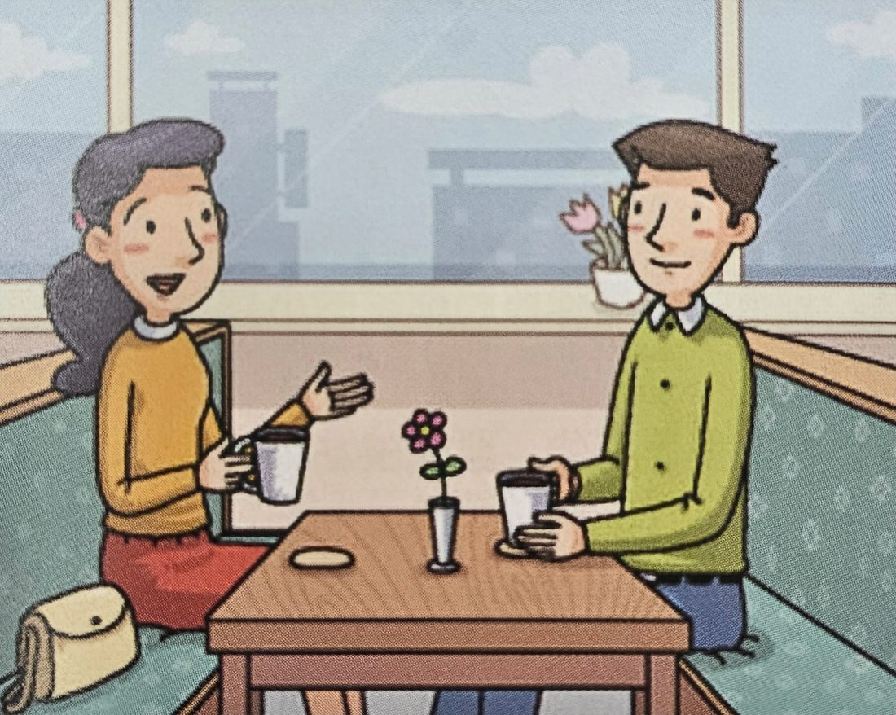

下周是你妈妈的生日，你打算买衣服送给她。请你去商店跟店员说明情况，并请她推荐给你。

下周我妈妈过生日，可以给我推荐一下吗？我妈妈比较喜欢休闲/正式的衣服，如果能打折就更好了！

：您好，能不能给我推荐一下最新款的适合妈妈这个年龄穿的衣服？我想买一件当作我妈妈的生日礼物。价格没关系，我想要一件质量好的、深的색상、中号미디움的衣服，麻烦您给我推荐一下吧。在这儿买衣服能包装zhuang1포장吗？买了以后，如果我妈妈不喜欢，可以退tui4换huan4환불/교환吗？

- 

周末有你喜欢的棒球队的比赛。请你给喜欢棒球的朋友打电话说明情况，并邀请她一起去。

：喂，丽丽，我告诉你一个好消息，我朋友给了我两张我们喜欢的棒球对比赛的门票。你不是早就想看这场比赛吗？听说这场比赛的门票都卖完了，现在已经买不到了。怎么样？开心吧？时间是这个星期六下午两点，跟我一起去怎么样？

- 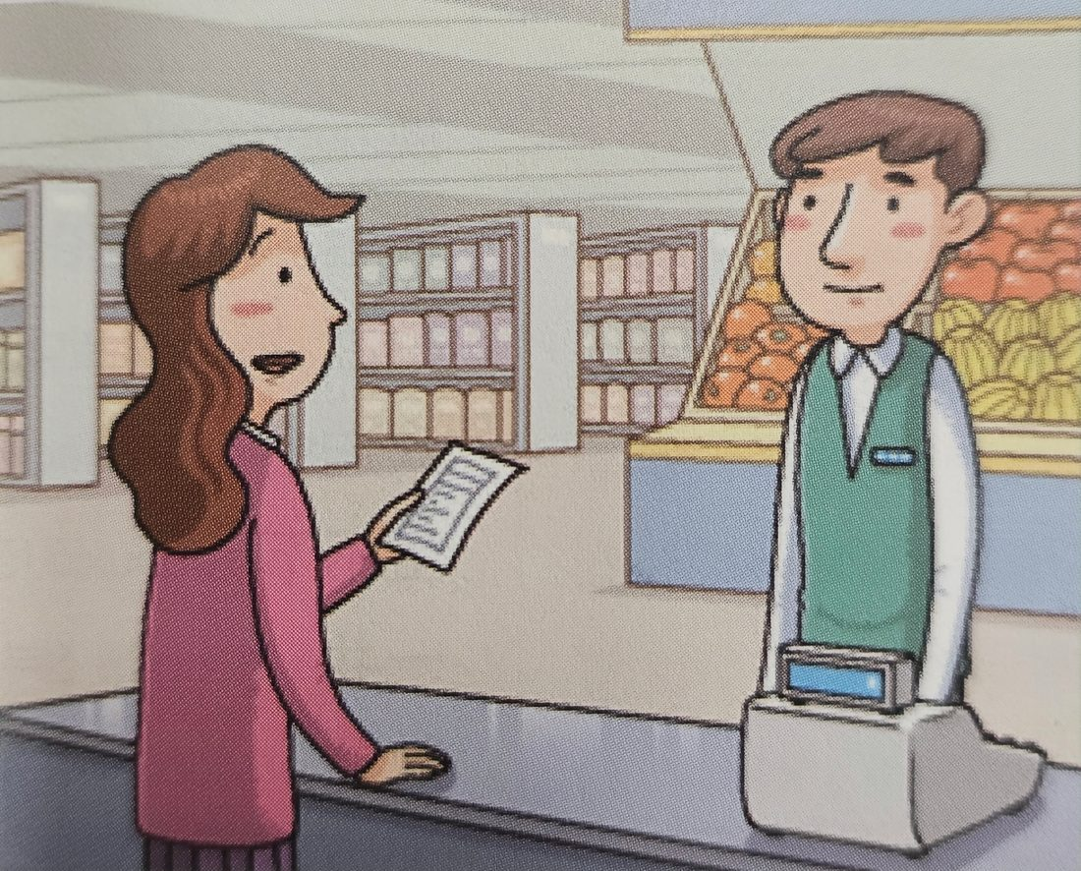

你在超市买了打折的水果，但回家看了发票后才发现钱收错了。请你去超市说明情况，并要求解决问题。

你好，我刚才在这里买了打折的水果，但我回家后才发现，你们是按原价收的钱，没给我打折。我把水果和发票都带过来了，请核对一下，然后把多收的钱退给我吧。我刚才付的是现金，要是你们不能直接退现金的话，那就用信用卡重新结账吧。

第七部分 看图说话(준비30/답변90)
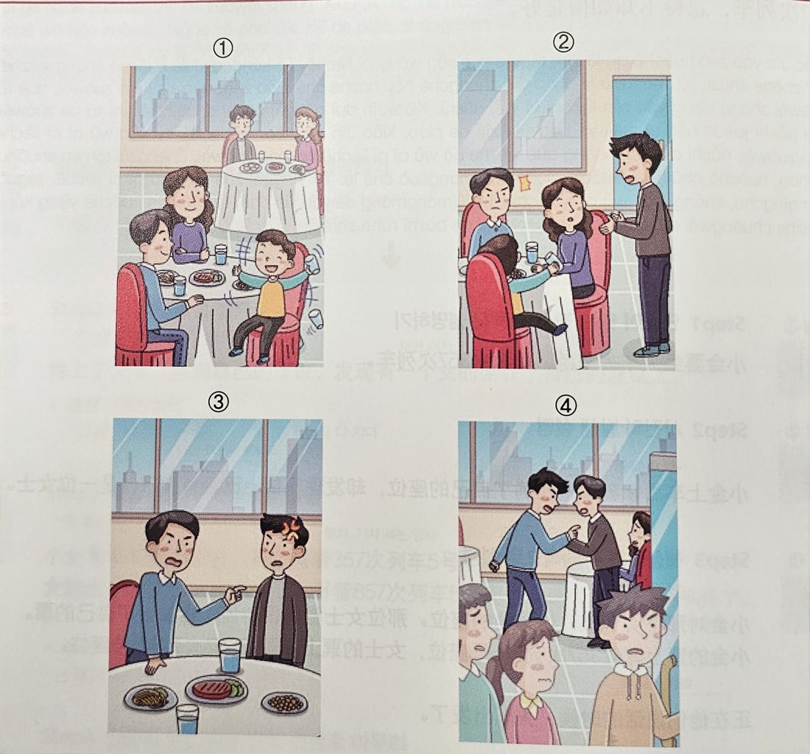
吵起架来 | 말다툼을 하기 시작하다 | 实在忍ren3不住 | 도저히 참을 수 없다
发起火来 | 화를 내기 시작하다 | 没有错 | 잘못이 없다
不但~反而 | ~하지 않을 뿐 아니라 되려 ~하다 | 皱zhou4着眉mei2头看着他们 | 인상을 찌푸리며 바라보다

有三口家人到餐厅要吃饭，但他们的儿子很调tiao2皮pi2（不听话）,但父母并没有跟他说什么，这个时候，有一个陌生人过来跟他的父亲说孩子太吵了，这个时候，父亲不但没有说对不起，反而发起火来了，结果他们两个人吵起架来了，周围的客人实在人不输了，都皱着眉头离开餐厅了。

有一对夫妻带着孩子来饭馆儿吃饭。因为孩子很吵闹，所以周围的人显得（看起来）很不耐烦。而这对夫妻却很高兴地看着自己的孩子。有一个男的过去对孩子的父母说让孩子安静一下。孩子的父母不但不听，反而向男人发起火来。结果他们吵起架来，周围的人皱着眉头离开了饭馆儿。
TSC 기출 유형 lesson 5

第四部分 简短回答 (준비15/답변25)
답변 키워드
功能太多了。
潮湿，湿润
贬义词 bian3 yi4 ci2
A是A，可是/但是~ | A이기는 하나, 그러나 ~하다  马虎/粗心 덜렁대다  예) 他聪明是聪明，可是有点儿马虎。 tā cōng míng shì cōng míng， kě shì yǒu diǎn ér mǎ hǔ。 그가 똑똑하긴 한데, 그러나 조금 덜렁댄다.
只有~才能(VS只要~就) | ~해야지만~할 수 있다  예) 只有努力，才能取得好成绩。 zhǐ yǒu nǔ lì， cái néng qǔ dé hǎo chéng jì。 노력해야만 좋은 성적을 거둘 수 있다.
边A边B | A하면서B하다  예) 他喜欢边吃饭边看手机。 tā xǐ huān biān chī fàn biān kàn shǒu jī。 그는 밥을 먹으면서 휴대폰 보는 것을 좋아한다.
对~有好处 | ~에 좋다  예) 多喝水对身体有好处。 duō hē shuǐ duì shēn tǐ yǒu hǎo chù。 물을 많이 마시는 것은 몸에 좋다.
不是A，而是B | A가 아니라 B이다 （做那件事不是小李，而是我）  예) 做那件事的不是小李，而是我。 zuò nà jiàn shì de bú shì xiǎo lǐ， ér shì wǒ。 그 일을 한 사람은 샤오리가 아니라 나다.
不~，也不~ | ~하지도 않고 ~하지도 않다.  我家不大也不小。  我不高也不矮。
给~带来快乐 | ~에게 기쁨을 가져다 줍니다.  金钱给我带来快乐。

班车 | 셔틀버스  예) 公司每天有班车接送员工上下班。 gōng sī měi tiān yǒu bān chē jiē sòng yuán gōng shàng xià bān。 회사는 매일 셔틀버스로 직원들의 출퇴근을 책임진다. | 加邮费 | 주유비  예) 网上买东西常常还要加邮费。 wǎng shàng mǎi dōng xī cháng cháng hái yào jiā yóu fèi。 온라인에서 물건을 사면 종종 배송비를 더 내야 한다.
上下班高峰时间 | 출퇴근 러시아워  예) 上下班高峰时间，地铁里挤满了人。 shàng xià bān gāo fēng shí jiān， dì tiě lǐ jǐ mǎn le rén。 출퇴근 러시아워에는 지하철이 사람들로 꽉 찬다. | 几乎 | 거의  作业几乎做完了。
通常/平常/一般 | 보통  예) 我平常一般七点起床，通常不会迟到。 wǒ píng cháng yì bān qī diǎn qǐ chuáng， tōng cháng bú huì chí dào。 나는 보통 7시에 일어나고, 대개 지각하지 않는다. | 受影响 | 영향을 받다  예) 因为下大雨，航班受影响推迟了。 yīn wèi xià dà yǔ， háng bān shòu yǐng xiǎng tuī chí le。 폭우 때문에 항공편이 영향을 받아 지연되었다.
省钱sheng3qian2 | 돈을 절약하다  예) 自己做饭比下馆子更省钱。 zì jǐ zuò fàn bǐ xià guǎn zi gèng shěng qián。 직접 요리하면 외식보다 돈을 더 절약할 수 있다. | 省时 | 시간을 절약하다  예) 坐地铁上班又省时又省力。 zuò dì tiě shàng bān yòu shěng shí yòu shěng lì。 지하철로 출근하면 시간도 절약되고 힘도 덜 든다.
有助zhu4于~  学习汉语有助于就业 | ~에 도움이 되다  예) 学习汉语有助于将来就业。 xué xí hàn yǔ yǒu zhù yú jiāng lái jiù yè。 중국어를 배우는 것은 장차 취업에 도움이 된다. | 既~又 | ~하기도 하고 ~하기도 하다  예) 这家餐厅既好吃又便宜。 zhè jiā cān tīng jì hǎo chī yòu pián yi。 이 식당은 맛있기도 하고 싸기도 하다.
养成习惯 | 습관을 기르다  예) 他养成了每天看书的好习惯。 tā yǎng chéng le měi tiān kàn shū de hǎo xí guàn。 그는 매일 책을 읽는 좋은 습관을 길렀다. | 加工食品 | 가공식품  为了健康，远离加工食品。
吃素su4 | 채식하다  예) 为了健康，她最近开始吃素了。 wèi le jiàn kāng， tā zuì jìn kāi shǐ chī sù le。 건강을 위해 그녀는 요즘 채식을 시작했다. | 肉类 | 육류  예) 肉类含有丰富的蛋白质。 ròu lèi hán yǒu fēng fù de dàn bái zhì。 육류에는 풍부한 단백질이 들어 있다.
营养不良liang2 | 영양불량  예) 长期只吃蔬菜容易营养不良。 cháng qī zhǐ chī shū cài róng yì yíng yǎng bù liáng。 오랫동안 채소만 먹으면 영양불량이 되기 쉽다. | 吃饱 | 배부르게 먹다  예) 我已经吃饱了，不能再吃了。 wǒ yǐ jīng chī bǎo le， bù néng zài chī le。 나는 이미 배부르게 먹어서 더는 못 먹겠다.
- 每个月你花的交通费多不多？请简单说说。
我每个月花的交通费不是很多，我不太习惯坐公共交通工具。因为我开车上班，加邮费大概20十万韩币左右。

：我每天上下班都要乘坐公交车或者地铁，有时候遇yu4上天气不好的情况还会做出租车，所以我每个月花的交通费不少，每个月大概十到十五万韩币左右，每个月拿到工资的时候，我都会先把交通费、通tong1讯xun4费和住宿su4费扣kou4掉diao4빼다之后，再安排生活费。

- 你一般吃完饭后还吃别的东西吗？请简单谈谈看。
比如冰淇淋，香蕉什么的/之类的。我比较喜欢甜点。我知道这些给身体带来不好的影响。（对身体不好）所以最近尽量不吃这些。

：我一般吃完饭后不吃别的东西。有的人喜欢饭后吃些水果或甜点，可我不喜欢。因为我觉得吃完饭，肚子已经饱了，没有必要再吃别的东西，否fou3则ze2그렇지 않으면身体会发胖，对健康没有好处。不过为了解jie3腻ni4느끼함을 해소하다，饭后我会喝一杯咖啡。

第五部分 括展回答(준비30/답변50)

读~专业 | ~전공이다  我读半导体专业。 | 放弃 | 포기하다
你要看A和B是否相xiang1符fu3 | A와B가 일치하는지 고려해야 한다 | 可以说 | ~라고 말할 수 있다.
就拿~来说 | ~를 예로 들어 말하다 | 目的地 | 목적지
快捷 | 빠르다 | 车费 | 차비
挤车 | 밀치며 차에 타다 | 交通发达 | 교통이 발달하다

- 你认为大学专业对找工作有影响吗？请说说你的想法。
我读半导体专业，我要看我的专业和我的工作是否相符，但是有些人也找跟自己的工作毫无关系，如果觉得机子的工作适合自己的话，我觉得没有关系。

我认为大学专业对找工作有很大的影响。因为一般人找工作时，首先就是看自己的专业和这个工作是否相符，然后才看工资、福fu2利li4복지等其他条件。而且企qi3业ye4기업招zhao1聘pin4职员时最看重的也是应聘者的专业。如果大学专业和工作相符或者是热门핫한专业的话肯定可以顺利地找工作。

- 跟公共汽车相比，你认为坐出租车有哪些好处和坏处？
跟公共汽车相比，出租车有利有弊，乘坐公共汽车的时候，车费很便宜，但是乘坐出租车的时候虽然车费贵，就拿时间来说，更能省时间。

我觉得跟公共汽车相比，坐出租车的好处是想去哪儿就可以直接去哪儿，不用换乘。而且可以一直坐着，不需要走路，既方便又舒服。当然坏处也有。首先是贵，同样的距离车费是公交车的好几倍。其次如果大家都做出租车出行，会加重zhong4空气污wu1染ran3，不利于环huan2保bao3。所以建议大家尽量利用公共交通工具。

第六部分 情景应对 (준비30초,답변40초)

- 

周末有你喜欢的棒球队的比赛。请你给喜欢棒球的朋友打电话说明情况，并邀请她一起去。

有空的话，周六晚上跟我一起去看比赛。看完比赛我们去吃美食吧，我带你去。（我请你吃饭）
不见不散！

：喂，丽丽，我告诉你一个好消息，我朋友给了我两张我们喜欢的棒球队比赛的门票。你不是早就예전부터想看这场比赛吗？听说这场比赛的门票都卖完了，现在已经买不到了。怎么样？开心吧？时间是这个星期六下午两点，跟我一起去怎么样？

- 

你在超市买了打折的水果，但回家看了发票后才发现钱收错了。请你去超市说明情况，并要求解决问题。

我刚买了打折的水果，但是我买的是两个苹果，但是你们数错了，你们数的是三个，可以重新结吗？

你好，我刚才在这里买了打折的水果，但我回家后才发现，你们是按原价收的钱，没给我打折。我把水果和发票都带过来了，请核对一下，然后把多收的钱退给我吧。我刚才付的是现金，要是你们不能直接退现金的话，那就用信用卡重新结账吧。

第七部分 看图说话
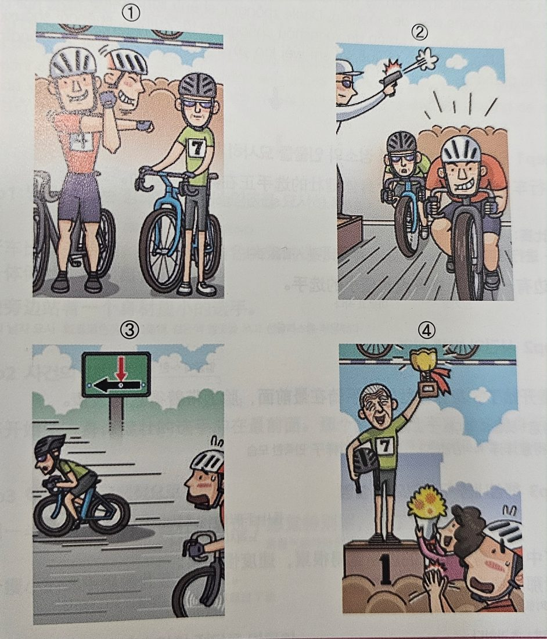

自行车比赛开始前,一个戴着白色头盔的选手做着热身运动。他身体健壮,满脸自信。在他旁边站着一个身材瘦小的选手。比赛开始了,身体健壮的选手冲在最前面。 那个瘦小的选手紧跟在他身后。骑到一半的时候,身体健壮的男选手感觉特别累,慢了下来,那个瘦小的选手慢慢儿超过了他。颁奖典礼时,身体健壮的选手发现,冠军就是那个瘦小的选手,而且他竟然是一位白发老人!身体健壮的选手很吃惊,不由自主地为老人鼓起了掌。

TSC 기출 유형 lesson 6
访问 방문하다
饭店 北京饭店 북경호텔
第二部分 看图回答(준비3초/답변6초)

- 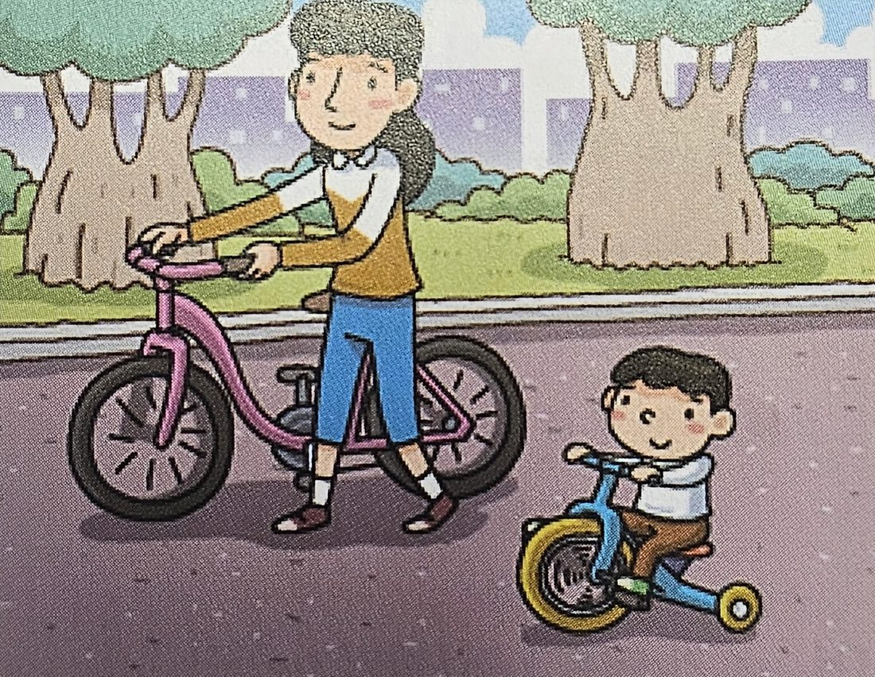

谁的自行车比较大？

：女的自行车比孩子的大。
- 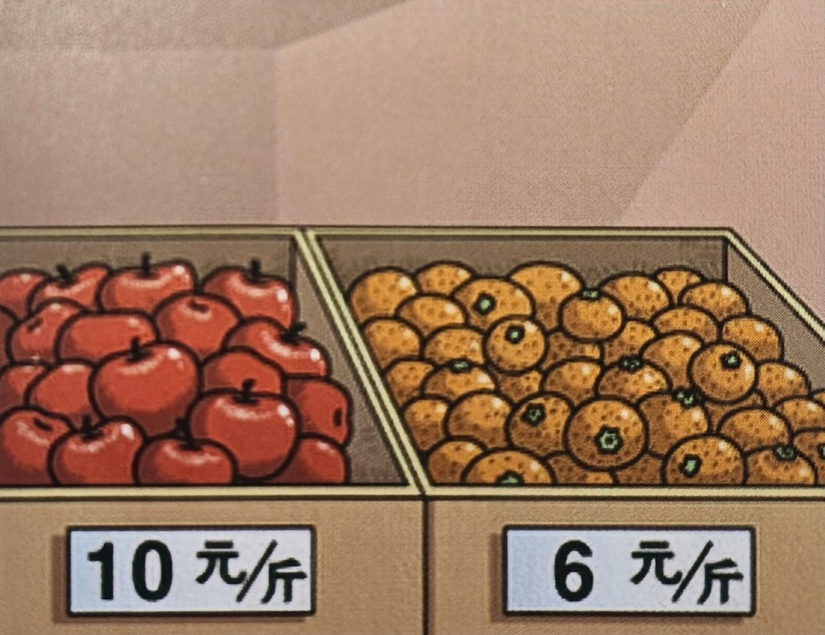

那种水果比较贵？

：苹果比橘子更贵。
- 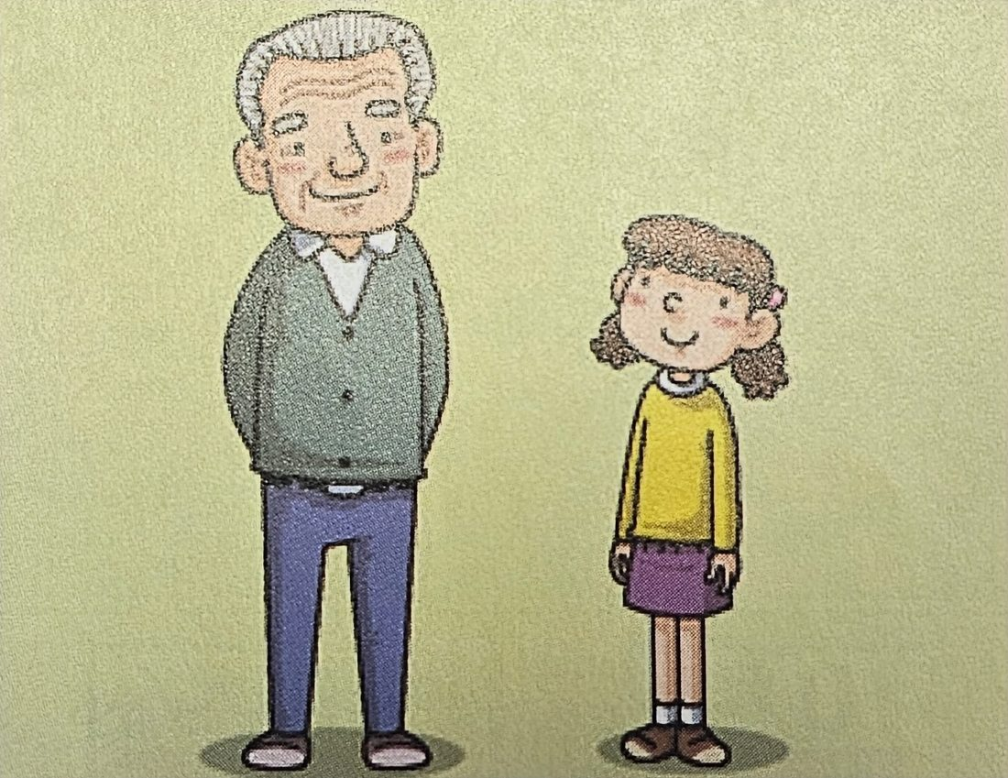

谁比较年轻？

（孙女）女孩子比爷爷年轻得多。
- 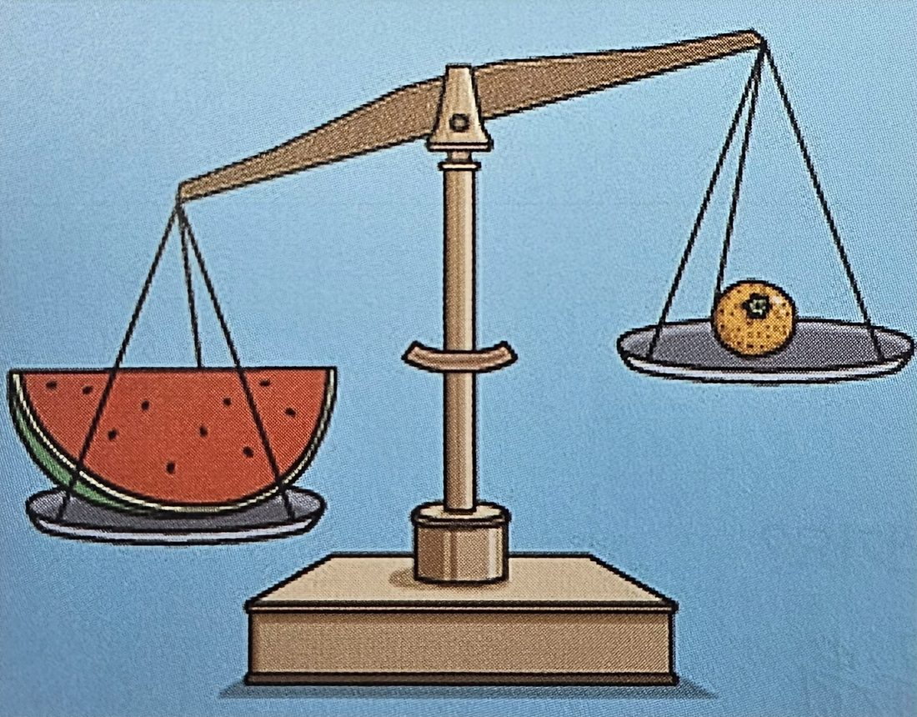

那种水果比较重？

：西瓜比橘子更重。

第三部分快速回答(준비2/답변15)

5. 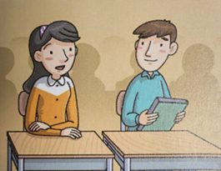

从你家到学校需要多长时间?

：我家离学校有点儿远，坐车来回差不多需要两个小时左右。
6. 
这个学期你选了几门课？
语言 어문 , 국어
所有的课我都选了，这学期我打算全身心地投入到学习中。온 몸과 마음을 다해

7. 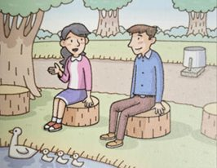

你唱歌唱得好吗?

硬币 ying4bi4 동전 卡拉OK 노래방
我唱得不好，因为我五音不全음치，所以我不喜欢唱歌。
8. 

你多长时间去买一次衣服？
我一个月买一次衣服。

一个星期买一次，每个周末我都去逛街买一件衣服。

第七部分 看图说话
답변 키워드
有一天 | 어느날  예) 有一天，我在路上遇到了老同学。 yǒu yī tiān， wǒ zài lù shàng yù dào le lǎo tóng xué。 어느 날, 나는 길에서 옛 동창을 만났다.
于是/因此 | 그래서,그리하여  예) 天气太冷，于是我们决定不出门了。 tiān qì tài lěng， yú shì wǒ men jué dìng bù chū mén le。 날씨가 너무 추워서 우리는 외출하지 않기로 했다.
发现 | 발견하다,알아차리다  예) 我突然发现钱包不见了。 wǒ tū rán fā xiàn qián bāo bú jiàn le。 나는 갑자기 지갑이 없어진 것을 발견했다.
终于 | 결국,마침내  예) 努力了很久，他终于成功了。 nǔ lì le hěn jiǔ， tā zhōng yú chéng gōng le。 오랫동안 노력한 끝에 그는 마침내 성공했다.
A把B동사+기타성분 | A가B를 ~하다  我把作业弄完了，（做完了）  我们需要把专业选择好。
A被（B）동사+기타성분 | A가 B에 의해 ~당하다  我的自行车被小偷偷走了。  我的蛋糕被吃了。
并且/而且 | 게다가  예) 这个方法简单，并且很有效。 zhè ge fāng fǎ jiǎn dān， bìng qiě hěn yǒu xiào。 이 방법은 간단하고, 게다가 매우 효과적이다.

大吃一惊 | 크게 놀라다  예) 听到这个消息，我大吃一惊。 tīng dào zhè ge xiāo xī， wǒ dà chī yī jīng。 이 소식을 듣고 나는 크게 놀랐다. | 瘦小 | 키가 작고 마르다  예) 他看起来瘦小，力气却很大。 tā kàn qǐ lái shòu xiǎo， lì qì què hěn dà。 그는 키가 작고 말라 보이지만 힘은 매우 세다.
万万没想到 | 전혀 생각지도 못하다  예) 我万万没想到他会迟到。 wǒ wàn wàn méi xiǎng dào tā huì chí dào。 그가 지각할 줄은 전혀 생각지도 못했다. | 原来 | 알고보니  예) 原来你早就知道这件事了。 yuán lái nǐ zǎo jiù zhī dào zhè jiàn shì le。 알고 보니 너는 진작에 이 일을 알고 있었구나.
莫名其妙 | 영문을 모르다  예) 他莫名其妙地生气了。 tā mò míng qí miào dì shēng qì le。 그는 영문도 모르게 화를 냈다. | 获得冠军/第一 | 챔피언이 되다  예) 经过努力，她终于获得了冠军。 jīng guò nǔ lì， tā zhōng yú huò dé le guàn jūn。 노력 끝에 그녀는 마침내 챔피언이 되었다.
意料之外 | 예상을 벗어나다  예) 这个结果完全在意料之外。 zhè ge jié guǒ wán quán zài yì liào zhī wài。 이 결과는 완전히 예상을 벗어났다. | 脸上带着得意的表情 | 의기양양한 표정을 짓다  예) 他脸上带着得意的表情走了进来。 tā liǎn shàng dài zhe dé yì de biǎo qíng zǒu le jìn lái。 그는 의기양양한 표정을 지으며 걸어 들어왔다.
吓一跳 | 놀래서 펄쩍 뛰다  예) 他突然出现，吓了我一跳。 tā tū rán chū xiàn， xià le wǒ yī tiào。 그가 갑자기 나타나서 나를 깜짝 놀라게 했다. | 到了中途Tu2 | 중반에 이르렀을때  예) 比赛到了中途，比分依然是零比零。 bǐ sài dào le zhōng tú， bǐ fēn yī rán shì líng bǐ líng。 경기 중반에 이르렀을 때 점수는 여전히 0대 0이었다.
惊呆了 | 놀래서 멍해지다  예) 看到那个场面，大家都惊呆了。 kàn dào nà ge chǎng miàn， dà jiā dōu jīng dāi le。 그 장면을 보고 모두 놀라서 멍해졌다. | 选手 | 선수  예) 这位选手是今年最被看好的人。 zhè wèi xuǎn shǒu shì jīn nián zuì bèi kàn hǎo de rén。 이 선수는 올해 가장 유망한 사람이다.
有一天，我参加了一场自行车比赛。比赛刚开始时我当时，满脸带着得意的表情，因为我骑得比谁都快，但是，到了中途，七号选手超了我。结果，七号选手拿到了冠军，我失望地看着哪位选手，玩玩没想到原来他是以为白头发的老人！真是莫名奇妙。（我惊呆了。）


自行车比赛开始前,一个戴着白色头盔kui1헬멧的选手做着热身运动。他身体健壮zhuang4건장,满脸自信。在他旁边站着一个身材瘦小的选手。比赛开始了,身体健壮的选手冲chong1在最前面가장앞으로 돌진하다。 那个瘦小的选手紧跟在他身后。骑到一半的时候,身体健壮的男选手感觉特别累,慢了下来,那个瘦小的选手慢慢儿超过了他。颁ban4奖jiang3典dian3礼li3시상식时,身体健壮的选手发现,冠军就是那个瘦小的选手,而且他竟然뜻밖에도是一位白发老人!身体健壮的选手很吃惊,不由自主地자기도 모르게为老人鼓起了掌。
第四部分 简短回答 (준비15/답변25)
답변 키워드
转机 Zhuanji 경유
因为这些东西比较甜，而我不太喜欢吃甜的。 | 이러한 음식들은 단데, 저는 단 것을 싫어하기 때문입니다.  예) 因为这些东西比较甜，而我不太喜欢吃甜的。 yīn wèi zhè xiē dōng xī bǐ jiào tián， ér wǒ bù tài xǐ huān chī tián de。 이러한 음식들은 단데, 저는 단 것을 별로 좋아하지 않기 때문입니다.
A是缓huan3解jie3压力的好办法  很会吃辣 매운걸 잘 먹습니다. | A는 스트레스를 완화하기에 좋은 방법입니다.  예) 运动是缓解压力的好办法。 yùn dòng shì huǎn jiě yā lì de hǎo bàn fǎ。 운동은 스트레스를 완화하기에 좋은 방법입니다.
通过 | ~를 통해서  예) 通过这次旅行，我学到了很多。 tōng guò zhè cì lǚ xíng， wǒ xué dào le hěn duō。 이번 여행을 통해서 나는 많은 것을 배웠다.
不但可以~，还可以~ | ~할 수 있을 뿐 아니라, ~할 수도 있다  예) 运动不但可以减肥，还可以让人放松。 yùn dòng bù dàn kě yǐ jiǎn féi， hái kě yǐ ràng rén fàng sōng。 운동은 살을 뺄 수 있을 뿐 아니라 사람을 편안하게 해 줄 수도 있다.
改不掉~的坏习惯 | ~하는 나쁜 습관을 고칠 수 없다.  예) 我总是改不掉熬夜的坏习惯。 wǒ zǒng shì gǎi bù diào áo yè de huài xí guàn。 나는 늘 밤새는 나쁜 습관을 고칠 수가 없다.

偶尔 | 가끔  예) 我偶尔会和朋友去看电影。 wǒ ǒu ěr huì hé péng yǒu qù kàn diàn yǐng。 나는 가끔 친구와 영화를 보러 간다. | 接触chu4很多人 | 많은 사람과 접촉하다  예) 做这份工作能接触很多人。 zuò zhè fèn gōng zuò néng jiē chù hěn duō rén。 이 일을 하면 많은 사람과 접촉할 수 있다.
锻炼社交能力 | 사회능력을 키우다  예) 参加社团可以锻炼社交能力。 cān jiā shè tuán kě yǐ duàn liàn shè jiāo néng lì。 동아리에 참가하면 사회능력을 키울 수 있다. | 有说有笑 | 말하다 웃다가 한다  예) 他们俩有说有笑，关系很好。 tā men liǎ yǒu shuō yǒu xiào， guān xì hěn hǎo。 두 사람은 말하고 웃으며 사이가 매우 좋다.
扩kuo4大朋友圈quan1 | 친구 관계를 넓히다  예) 参加活动有助于扩大朋友圈。 cān jiā huó dòng yǒu zhù yú kuò dà péng yǒu quān。 활동에 참가하면 친구 관계를 넓히는 데 도움이 된다. | 消除压力 | 스트레스를 없애다  예) 听音乐可以帮我消除压力。 tīng yīn yuè kě yǐ bāng wǒ xiāo chú yā lì。 음악을 들으면 스트레스를 없애는 데 도움이 된다.
消除误会hui4 | 오해를 없애다  예) 好好沟通才能消除误会。 hǎo hǎo gōu tōng cái néng xiāo chú wù huì。 잘 소통해야 오해를 없앨 수 있다. | 扩大影响 | 영향을 넓히다  예) 这次活动扩大了公司的影响。 zhè cì huó dòng kuò dà le gōng sī de yǐng xiǎng。 이번 행사는 회사의 영향을 넓혔다.
夜猫子 | 올빼미  예) 我是个夜猫子，常常很晚才睡。 wǒ shì gè yè māo zi， cháng cháng hěn wǎn cái shuì。 나는 올빼미라서 자주 아주 늦게야 잔다. | 凌晨 | 새벽  예) 他经常工作到凌晨两点。 tā jīng cháng gōng zuò dào líng chén liǎng diǎn。 그는 자주 새벽 두 시까지 일한다.
早睡早起 | 일찍자고 일찍 일어나다  예) 早睡早起对身体健康很有好处。 zǎo shuì zǎo qǐ duì shēn tǐ jiàn kāng hěn yǒu hǎo chù。 일찍 자고 일찍 일어나는 것은 건강에 매우 좋다. | 晚睡晚起 | 늦게자고 늦게 일어나다  예) 放假时我总是晚睡晚起。 fàng jià shí wǒ zǒng shì wǎn shuì wǎn qǐ。 방학 때 나는 늘 늦게 자고 늦게 일어난다.
- 你喜欢吃意大利面、比bi3萨sa4之类的西餐吗？请简单谈谈。
味道清淡，有海鲜，海鲜很新鲜。
：我喜欢吃西餐，特别是意大利面。比萨什么的，很合我的口味，让我每天吃都可以。除了在家自己做西餐以外，特别的日子，我还会跟家人去高档dang4고급진的西餐厅去吃正宗정통의的西餐。我觉得在浪漫的氛fen4围분위기下吃西餐是一种享xiang3受shou4누리다。

- 个人运动和团体运动中，你更喜欢哪种？请简单谈一谈。
觉得个人运动很无聊，团体运动可以边运动边聊，觉得很愉快，运动结束后还可以聚餐，一起吃美食。

我更喜欢个人运动。对我来说运动的目的是缓解压力，我常常一边运动一边整理自己的想法。我希望这段时间是完全属shu3于속해있다我自己的，不想受别人的打扰。所以我更喜欢一个人运动。

- 你平时晚上几点睡觉？请简单说说。
我是做生意的，昨天工作结束已经凌晨一点多了。回家洗漱后，两点才睡的觉。（과거 是~的강조구문-=我是两点才睡的觉。）
他迟到了，两点才到。（~에서야）
我邀了很多人，怎么才来了两个人呢。(겨우)

我平时晚上十一点左右睡觉，我从来不熬ao2夜밤을 새다。因为熬夜的话，不但对身体不好，而且第二天干什么都不能集中，影响工作。所以我一般十一点睡觉，早上七点起床，尽量保持유지하다八个小时的睡眠。
TSC 기출 유형 lesson 7

답변 키워드

达到目的 | 목적 달성하다  예) 为了达到目的，他付出了很多努力。 wèi le dá dào mù dì， tā fù chū le hěn duō nǔ lì。 목적을 달성하기 위해 그는 많은 노력을 기울였다. | 隔壁 | 이웃집  예) 隔壁搬来了一户新邻居。 gé bì bān lái le yī hù xīn lín jū。 이웃집에 새 이웃이 이사 왔다.
原因在于~ | 원인은 ~에 있다  예) 失败的原因在于准备不够充分。 shī bài de yuán yīn zài yú zhǔn bèi bù gòu chōng fèn。 실패의 원인은 준비가 충분하지 않은 데 있다. | 邻居 | 이웃  예) 我和邻居的关系一直很好。 wǒ hé lín jū de guān xì yì zhí hěn hǎo。 나는 이웃과 관계가 줄곧 좋다.
消除卡路里 | 칼로리를 없애다  예) 多运动有助于消除卡路里。 duō yùn dòng yǒu zhù yú xiāo chú kǎ lù lǐ。 많이 운동하면 칼로리를 없애는 데 도움이 된다. | 小区 | 단지  예) 我们小区里新开了一家超市。 wǒ men xiǎo qū lǐ xīn kāi le yī jiā chāo shì。 우리 단지 안에 슈퍼마켓이 새로 생겼다.
肥胖——瘦小 | 뚱뚱하다  예) 他最近因为压力大变得越来越肥胖。 tā zuì jìn yīn wèi yā lì dà biàn dé yuè lái yuè féi pàng。 그는 요즘 스트레스 때문에 점점 뚱뚱해졌다. | 毛病 | 고질병  예) 熬夜是我多年的老毛病。 áo yè shì wǒ duō nián de lǎo máo bìng。 밤을 새우는 것은 내 오래된 고질병이다.
充分 | 충분히  예) 考试前我们要做好充分的准备。 kǎo shì qián wǒ men yào zuò hǎo chōng fèn de zhǔn bèi。 시험 전에 우리는 충분한 준비를 해야 한다. | 休闲活动 | 휴식활동,레저활동  예) 周末我喜欢参加各种休闲活动。 zhōu mò wǒ xǐ huān cān jiā gè zhǒng xiū xián huó dòng。 주말에 나는 여러 가지 레저활동에 참여하는 것을 좋아한다.
生活习惯 | 생활습관  예) 良好的生活习惯对健康很重要。 liáng hǎo de shēng huó xí guàn duì jiàn kāng hěn zhòng yào。 좋은 생활습관은 건강에 매우 중요하다. | 珍zhen1惜xi1  业余时间 | 여가시간을 소중히 생각하다.  예) 我很珍惜下班后的业余时间。 wǒ hěn zhēn xī xià bān hòu de yè yú shí jiān。 나는 퇴근 후의 여가시간을 소중히 여긴다.
过了十年，你仍然很年轻。 |  | 多汗症 | 다한증  예) 他有多汗症，一紧张手就出汗。 tā yǒu duō hàn zhèng， yī jǐn zhāng shǒu jiù chū hàn。 그는 다한증이 있어서 긴장하면 손에 땀이 난다.

第五部分 括展回答(준비30/답변50)
- 你觉得休闲和娱yu1乐le4对人们很重要吗？请谈谈你的看法。
每个人都需要工作，工作以后要消除工作上的压力，如果不休息，对身体会引起很多毛病，所以休闲和娱乐都是必不可少的。

我认为休闲和娱乐对人们非常重要。因为休闲的娱乐是人们缓huan3解压力的好办法。人们通过休闲和娱乐来缓解工作和生活中的压力，放松紧张的神经，从休闲和娱乐中获得快乐和健康。适shi4当적절한的休闲和娱乐能让人们的生活变得更轻松更愉快。所以我认为休闲和娱乐很重要。

- 有人说为了减肥，调整饮食比运动更重要，对此你有什么看法？（基础代谢量/新陈代谢）
我认为两个都很重要，但是我觉得调整饮食更重要，每个人要消xiao1耗hao4的卡路里量都不一样。做适当个人运动以后，必须要吃干净的食品，这个时候，如果吃垃圾食品就没意义了。因此调整饮食比运动更重要。

我同意这样的想法。很多人一说到减肥首先想到的就是运动，其实我觉得跟运动比起来，调整饮食更重要。因为减肥期间，如果每天还保持着原来的饮食习惯，比如吃得多、常吃热量高的食物的话，即使运动量再大也减不下去。所以为了减肥，首先要少吃，其次要尽量不吃油腻ni4기름的食物。

- 很多人都说最近邻居之间的关系不如从前예전만 못하다。你认为为什么会这样？
我觉得随着网上沟通发达，邻居之间的沟通越来越少了，还有，也存在着层间噪音等问题，会发生一些事故和邻居之间的矛盾mao2dun4트러블，所以我觉得我们关系不如从前了。

我认为造成这种现象的主要原因是人们想法的改变。以前大家都觉得“远亲不如近邻”，遇到什么事就去找邻居帮忙，邻里之间常常走动（邻居之间有很多交流），当然关系好。但是现在人们的想法变了，更独立了。遇到什么事一般都自己解决，轻易不(不容易)找别人帮忙。还有更重视保护个人的生活隐yin3私si1(프라이버시)。正因为如此，很多人都说最近邻居之间的关系不如从前了。

第六部分 情景应对 (준비30초,답변40초)
답변 키워드
请给我修理或者退货。 | 수리해주시거나 환불해주세요.  예) 这个产品有问题，请给我修理或者退货。 zhè ge chǎn pǐn yǒu wèn tí， qǐng gěi wǒ xiū lǐ huò zhě tuì huò。 이 제품에 문제가 있으니 수리해주시거나 환불해주세요.
这是怎么回事? | 이게 어떻게 된 일인가요?  예) 我的订单不见了，这是怎么回事？ wǒ de dìng dān bú jiàn le， zhè shì zěn me huí shì？ 제 주문이 사라졌는데, 이게 어떻게 된 일인가요?
请再帮我确认一下，好吗? | 다시한번 확인해주시겠어요?  예) 金额好像不对，请再帮我确认一下，好吗？ jīn é hǎo xiàng bú duì， qǐng zài bāng wǒ què rèn yī xià， hǎo ma？ 금액이 안 맞는 것 같은데, 다시 한번 확인해주시겠어요?
我觉得那里比较有名。 | 내 생각엔 거기가 좀 유명한 것 같아.  예) 那家餐厅我觉得那里比较有名。 nà jiā cān tīng wǒ jué de nà lǐ bǐ jiào yǒu míng。 그 식당은 내 생각엔 거기가 좀 유명한 것 같아.
但是听说那天不开门，看来去不了了。 | 그런데 그날 문을 안 연다고 해서 보아하니 못갈거같아.  예) 但是听说那天不开门，看来去不了了。 dàn shì tīng shuō nà tiān bù kāi mén， kàn lái qù bù liǎo le。 그런데 그날 문을 안 연다고 해서, 보아하니 못 갈 것 같아.

- 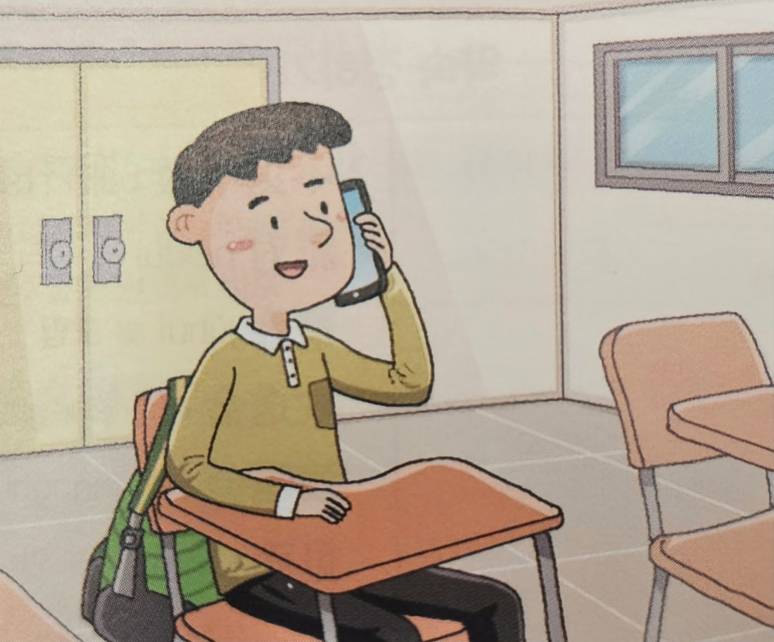

你想跟朋友一起去准备考试。 请你给朋友打电话约定时间和地点。

下周我们一起考TSC怎么样？你也不是在学习汉语吗，因为我一个人考的话会有点儿紧张。下午两点在你家附近的咖啡厅见，好吗？晚上我请你吃饭。

小李,明天一起准备考试怎么样?明天上午十点,在学校门口见吧。我觉得图书馆太安静,气氛fen분위기有点压ya1抑yi4답답하다,所以去学校前边的咖啡厅学习怎么样?那里人比较少,而且可以出声背书。午饭在那里简单吃吧。那明天见!

- 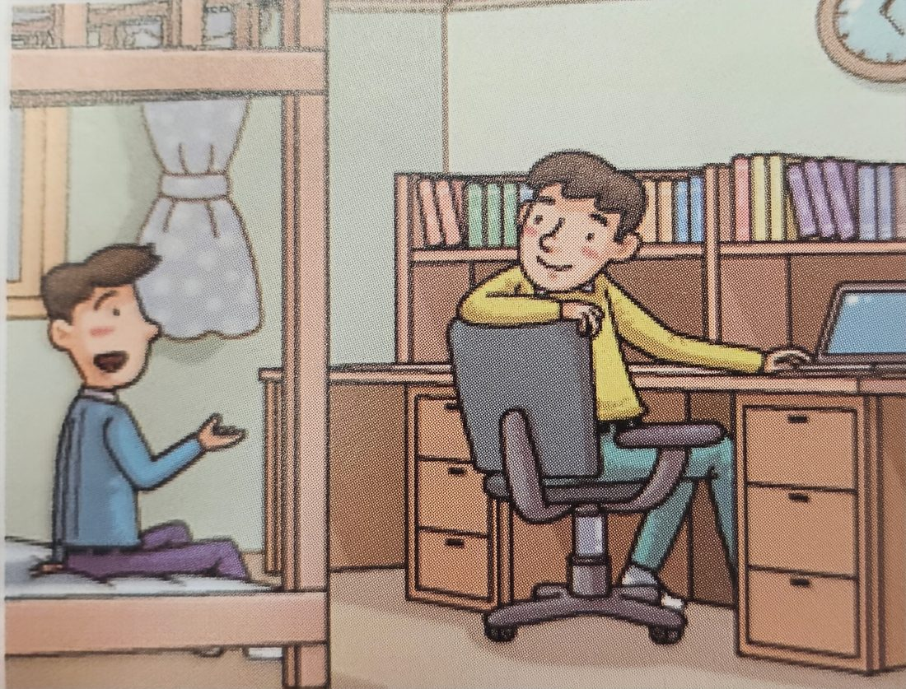

你跟朋友约好下周去美术馆,但后来发现那天不开馆。 请你向朋友说明情况并改约时间。

小王，我跟你说过我们一起去美术馆吗，但我没想到他们不开门，我之前没有确认，不好意思，我们去别的美术馆吧。然后一起吃午饭怎么样？我觉得这是我的错，我请你吃饭吧。

小李,我有件事要跟你商量。我们不是约好下周去美术馆嘛ma,但我刚才上网看了一下,没想到那天美术馆休息,不开馆。怎么办?你看这样行吗?如果你这周有时间的话,我们就这周去,如果没有时间的话,我们就再找别的时间去。

- 

下周你的中国朋友来你们国家旅游,但那天你有事, 你弟弟将去机场接他。请你给他打电话说明情况,
那天我很忙，有急事，不能去接你了，不好意思，但是我弟弟可以去机场接你，我把他的号码给你发一下，然后一会儿来我家的时候我请你吃饭。

小赵,你下周来韩国的时候本来应该是我去接你才对的,不过那天突然得加班,所以我去不了了,我让我弟弟替ti4我去接你。我已经跟他说好了。你下飞机后和我弟弟联系就行。他的电话号码是010-234-5678。然后你先去酒店休息, 我办完事就去找你,可以吗?

第七部分 看图说话 (준비30/답변90)

一块手表 | 存的钱
钱不够 | 想了想
想起来了好办法 | 画了一块儿漂亮的手表
善良 | 细心
惊讶 | 吓死我了（대화의 형태）

- 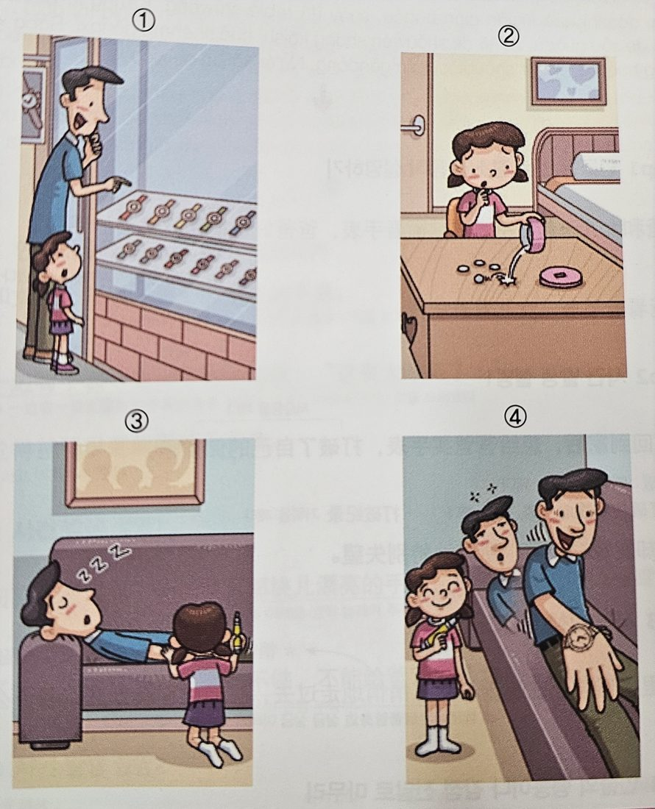
有一天，爸爸和女儿去了手表店，但是爸爸没有钱，就回家了。女儿想给爸爸买手表，但是她的钱不够，她突然想起来了好想法/办法/主意，爸爸睡觉的时候，她在手上画起画儿来了，爸爸睡醒的时候很惊讶，说“吓死我了”，然后跟女儿说：“这件事情我永远都忘不了”

爸爸和女儿正在看手表店里面的手表。爸爸一边看手表一边自言自语혼잣말로地说:“这表太漂亮了!”女儿觉得爸爸很喜欢那块儿手表。女儿回到家后,为了给爸爸买那块儿漂亮的手表,打破了自己的储chu3蓄xu4罐guan4저금통。但数了一下里面的钱,发现钱不够,不能给爸爸买那块儿手表。趁着爸爸在沙发上睡觉,女儿悄悄地몰래靠近爸爸,用画笔在他的手腕wan손목上认真地画着什么东西(画起了什么东西)。爸爸睡醒后发现自己的手腕上画着一块儿手表。原来女儿为了让爸爸高兴,在爸爸手腕上画了一块儿手表。爸爸很感动,女儿高兴地笑了起来。

TSC 기출 유형
24/08/05 김주찬님

练习题
- 책이 비교적 크다.
- 어떤 물건이 가장 비싼가요? 哪个东西
- 수박이 귤보다 훨씬 더 무겁다.
- 오늘이 어제보다 조금 더 덥다.
- 모자가 운동화보다 더 저렴하다.
- 그는 나보다 훨씬 (키가) 크다.
- 내가 그녀보다 나이가 조금 많다. 我比他年纪大一点儿。
- 그녀는 나보다 빠르지 않다. 她不比我快/她没有我快。
- 우산이 바나나보다 길다. 雨伞比香蕉长
- 형은 남동생보다 뚱뚱하다. 哥哥比弟弟胖
练习题
1. 나는 바람 부는 날씨를 좋아하지 않는다. 我不喜欢刮风的天气
2. 우리 집에서부터 전철역까지 20분이면 도착한다. 从我的家到地铁站需要20分钟。/（A离B远/近）
3. 나는 보통 도서관에서 책을 본다.
4. 한국의 가을은 시원하다.
5. 나는 그림 그리는 것을 매우 좋아한다.
6. 너는 얼마 만에 한 번 옷을 사러 가? 你多长时间买一次衣服。（一次（동사去，吃），一遍（목적어电影，书，电视剧））
7. 나는 요리하는 것을 그다지 좋아하지 않는다.
8. 너는 어떤 선물을 살 계획이니?
9. 나는 요즘에 방 청소를 별로 안 한다. 不怎么打扫我的房间。
10. 나는 그림을 그다지 잘 그리지 못한다. 画得不怎么样。

第四部分 简短回答 (준비15/답변25)
답변 키워드
估计 예측하다 我估计我的体内脂肪量应该是百分之10。比较 조금
A是一种享受。 | A는 하나의 즐거움 이다.  예) 在海边散步是一种享受。 zài hǎi biān sàn bù shì yī zhǒng xiǎng shòu。 바닷가를 산책하는 것은 하나의 즐거움이다.
可以扩大朋友圈 | 친구 관계를 넓힐 수 있다  예) 参加社团可以扩大朋友圈。 cān jiā shè tuán kě yǐ kuò dà péng yǒu quān。 동아리에 참여하면 친구 관계를 넓힐 수 있다.
生活习惯很有规律 | 규칙적인 생활습관을 가지고 있다.  예) 他每天早睡早起，生活习惯很有规律。 tā měi tiān zǎo shuì zǎo qǐ， shēng huó xí guàn hěn yǒu guī lǜ。 그는 매일 일찍 자고 일찍 일어나서, 규칙적인 생활습관을 가지고 있다.
提高~水平 | ~의 수준을 향상시키다.  예) 多读书可以提高写作水平。 duō dú shū kě yǐ tí gāo xiě zuò shuǐ píng。 책을 많이 읽으면 작문 수준을 향상시킬 수 있다.
了解~文化 | ~의 문화를 이해하다.  예) 学外语能帮助我们了解外国文化。 xué wài yǔ néng bāng zhù wǒ men liǎo jiě wài guó wén huà。 외국어를 배우면 외국 문화를 이해하는 데 도움이 된다.
A是B的一部分 | A는B의 일부분이다.  예) 运动是健康生活的一部分。 yùn dòng shì jiàn kāng shēng huó de yī bù fèn。 운동은 건강한 생활의 일부분이다.

认真学习 | 열심히 공부하다  예) 他每天都认真学习，从不偷懒。 tā měi tiān dōu rèn zhēn xué xí， cóng bù tōu lǎn。 그는 매일 열심히 공부하고 게으름을 피우지 않는다. | 抽chou1时间 | 시간을 내다  不管我多忙，我都会抽时间去运动。  我再忙也要抽时间坚持运动。
业余时间 | 여가 시간  예) 我常常利用业余时间学画画。 wǒ cháng cháng lì yòng yè yú shí jiān xué huà huà。 나는 자주 여가 시간을 이용해 그림을 배운다. | 效果 | 효과  예) 这个方法的效果非常明显。 zhè ge fāng fǎ de xiào guǒ fēi cháng míng xiǎn。 이 방법의 효과는 매우 뚜렷하다.
从来没有V过 | 지금까지 ~한적이 없다  예) 我从来没有去过中国。 wǒ cóng lái méi yǒu qù guò zhōng guó。 나는 지금까지 중국에 가본 적이 없다. | 坚持 | 견지하다,고수하다  예) 只要坚持下去，你一定会成功。 zhǐ yào jiān chí xià qù， nǐ yí dìng huì chéng gōng。 꾸준히 견지하기만 하면 너는 반드시 성공할 것이다.
收获 | 수확,성과  예) 这次旅行让我有很大的收获。 zhè cì lǚ xíng ràng wǒ yǒu hěn dà de shōu huò。 이번 여행은 나에게 큰 수확을 안겨주었다. | 上补习班 | 학원을 다니다  예) 我妹妹放学后还要去上补习班。 wǒ mèi mèi fàng xué hòu hái yào qù shàng bǔ xí bān。 내 여동생은 방과 후에 또 학원에 다녀야 한다.
留学 | 유학  예) 他打算明年去美国留学。 tā dǎ suàn míng nián qù měi guó liú xué。 그는 내년에 미국으로 유학 갈 계획이다. | 几乎（没有） | 거의  예) 最近太忙，我几乎没有时间休息。 zuì jìn tài máng， wǒ jī hū méi yǒu shí jiān xiū xī。 요즘 너무 바빠서 나는 쉴 시간이 거의 없다.
习惯的力量是巨4大的 | 습관의 힘은 크다  예) 习惯的力量是巨大的，改起来不容易。 xí guàn de lì liàng shì jù dà de， gǎi qǐ lái bù róng yì。 습관의 힘은 커서, 고치기가 쉽지 않다. | 体验 | 체험하다  예) 我想去农村体验一下乡村生活。 wǒ xiǎng qù nóng cūn tǐ yàn yī xià xiāng cūn shēng huó。 나는 농촌에 가서 시골 생활을 체험해보고 싶다.
第四部分 简短回答
- 考试前一天你一般做什么？请简单谈一谈。
我会先认真学习，然后吃健康的(有营养的)食品，尽量早睡早起。

：考试前一天我一般会简单地复习一下，把重点部分중점再看看。然后我会听听音乐或者洗个热水澡zao3，放松一下。不熬夜，早点儿睡觉。我觉得考试前一天再学习没什么用，复习得太累了反而会影响第二天的考试。

2. 你一个月通常看几次电影？请简单说说看。
我一个月通常看一次电影。我不去电影院看电影，一般在家跟女朋友看电影。我们都喜欢动作片。（爱情片，恐怖片，卡通，漫画）

: 我是个电影迷（팬），新上映的电影我差不多都看过，所以一个月大概去电影院七、八次吧。我觉得通过看电影不但能缓解压力，增zeng1长zhang3知识.，丰富我的业余生活.，还能让我积极地思考人生。所以我喜欢看电影。

3. 你跟外国人聊过天吗？请简单说说。
我去别的国家旅游的时候，我跟外国人聊过天，比如说，在酒吧见面，相互问问对方的国家的文化，觉得很有意思。

：我除了在路上碰到问路的外国人用简单的英语给他们指过路以外，几乎没有跟外国人聊过天。因为我的外语水平很差，不敢跟外国人聊天。我很羡慕能用流利的外语跟外国人聊天的人，有时间的话我也想学习外语。
第五部分 括展回答(준비30/답변50)
답변 키워드

只（不过）是~而已 | 단지 ~일 따름이다  예) 我只不过是开个玩笑而已。 wǒ zhǐ bù guò shì kāi gè wán xiào ér yǐ。 나는 단지 농담을 한 것일 따름이다. | 保持良好的人际关系 | 좋은 인간관계를 유지하다  예) 在职场中要保持良好的人际关系。 zài zhí chǎng zhōng yào bǎo chí liáng hǎo de rén jì guān xì。 직장에서는 좋은 인간관계를 유지해야 한다.
是A，而不是B | A이지B가 아니다  예) 成功靠的是努力，而不是运气。 chéng gōng kào de shì nǔ lì， ér bú shì yùn qì。 성공은 노력에 달려 있지, 운에 달려 있는 것이 아니다. | 素质 | 소양  예) 读书可以提高一个人的素质。 dú shū kě yǐ tí gāo yí gè rén de sù zhì。 독서는 한 사람의 소양을 높여줄 수 있다.
天生 | 타고나다  예) 她天生就有唱歌的天赋。 tā tiān shēng jiù yǒu chàng gē de tiān fù。 그녀는 노래하는 재능을 타고났다. | 对~过敏 | ~에 알러지가 있다  예) 我对花粉过敏，春天总是打喷嚏。 wǒ duì huā fěn guò mǐn， chūn tiān zǒng shì dǎ pēn tì。 나는 꽃가루에 알러지가 있어서 봄에는 늘 재채기를 한다.
长相优秀 | 외모가 준수하다  예) 他长相优秀，性格也很好。 tā zhǎng xiàng yōu xiù， xìng gé yě hěn hǎo。 그는 외모가 준수하고 성격도 매우 좋다. | 对~的影响很大 | ~에 대한 영향이 크다  예) 环境对孩子的成长影响很大。 huán jìng duì hái zi de chéng zhǎng yǐng xiǎng hěn dà。 환경은 아이의 성장에 영향이 크다.
被认为是A | A로 여겨지다  예) 他一直被认为是班里最聪明的学生。 tā yì zhí bèi rèn wéi shì bān lǐ zuì cōng míng de xué shēng。 그는 줄곧 반에서 가장 똑똑한 학생으로 여겨진다. | 禁止+동사 | 금지하다  예) 图书馆里禁止大声说话。 tú shū guǎn lǐ jìn zhǐ dà shēng shuō huà。 도서관에서는 큰 소리로 말하는 것을 금지한다.
暂时 | 일시적이다  예) 这个问题只是暂时的，很快就能解决。 zhè ge wèn tí zhǐ shì zàn shí de， hěn kuài jiù néng jiě jué。 이 문제는 일시적인 것이라 곧 해결할 수 있다. | 行为 | 행위  예) 这种行为是非常不礼貌的。 zhè zhǒng xíng wéi shì fēi cháng bù lǐ mào de。 이런 행위는 매우 예의 없는 것이다.
会带来一些优势 | 좋은점을 가져다 주다  예) 学好外语会带来一些优势。 xué hǎo wài yǔ huì dài lái yī xiē yōu shì。 외국어를 잘하면 좋은 점을 가져다준다. | 不卫生 | 위생적이지 않다.  예) 这家餐厅的厨房看起来很不卫生。 zhè jiā cān tīng de chú fáng kàn qǐ lái hěn bù wèi shēng。 이 식당의 주방은 위생적이지 않아 보인다.

- 有些人说外貌也是一种实力。你同意这种看法吗？

我同意这样的看法，因为长相优秀的人，不管是人际关系还是工作上，都会带来一些优势。所以我想外貌很重要

是的，我同意“外貌也是一种实力”这样的看法。韩语中有这么一句话：“在其他条件都相同的情况下，人们会选择外表出众외모출중的那一个”。比如面试的时候，在应聘者学历和经历都差不多的情况下，长得帅一点儿、漂亮一点儿的人往往被聘用채용되다的可能性更大。所以我认为外貌也是一种很重要的实力。

- 有些饭馆、超市等公共场所可以带着宠物出入，对这种情况你怎么看？
我觉得带宠物去商店的行为不礼貌，因为有些人对它们的毛过敏，还有它们随时随地拉屎，很不卫生，所以我觉得公共场所应该禁止它们出入。

我认为饭馆、超市等公共场所允yun3许xu3허가하다带着宠物出入没问题。因为现在养宠物的人很多，到处都可以看到人们带着宠物出行。这些宠物都是经过专门训练的，它们不会伤害人，而且也很干净，人们可以和宠物共处chu4공존。还有现在很多公共场所还专门为带宠物的人提供专用的区qu1域yu4구역，所以我觉得带着宠物出入没问题，没有必要担心。

TSC 기출 유형
24/08/16 김주찬님
第六部分 情景应对 (준비30초,답변40초)
답변 키워드
反正我哪个时间都可以。 | 어쨌든 나는 아무때나 다 돼.  예) 反正我哪个时间都可以，你定吧。 fǎn zhèng wǒ nǎ ge shí jiān dōu kě yǐ， nǐ dìng ba。 어쨌든 나는 아무 때나 다 되니까 네가 정해.
你别这么~(着急/伤心) | 너무 ~하지 마.  예) 你别这么着急，慢慢来。 nǐ bié zhè me zhe jí， màn màn lái。 너무 그렇게 조급해하지 마, 천천히 해.
这只是~而已  这次考试只是练习而已。  我跟他只是朋友而已。  这次去成都只是旅游而已，不是为了工作。 | 이건 ~일 뿐이야.  예) 这次考试只是练习而已，别太紧张。 zhè cì kǎo shì zhǐ shì liàn xí ér yǐ， bié tài jǐn zhāng。 이번 시험은 연습일 뿐이니, 너무 긴장하지 마.
我劝quan4你以后~，好吗？  愿意yuan4yi4  我劝你以后收拾好房间，好吗？  你愿意收拾房间吗？（愿意，不愿意）  你愿意嫁给我吗？wil you marry me? | 앞으로 ~ 해 주겠니?  예) 我劝你以后早点儿睡觉，好吗？ wǒ quàn nǐ yǐ hòu zǎo diǎn ér shuì jiào， hǎo ma？ 앞으로는 좀 일찍 자는 게 어떻겠니?
不要再~ | 다시는 ~하지 마.  예) 不要再迟到了，这已经是第三次了。 bú yào zài chí dào le， zhè yǐ jīng shì dì sān cì le。 다시는 지각하지 마, 이번이 벌써 세 번째야.
- 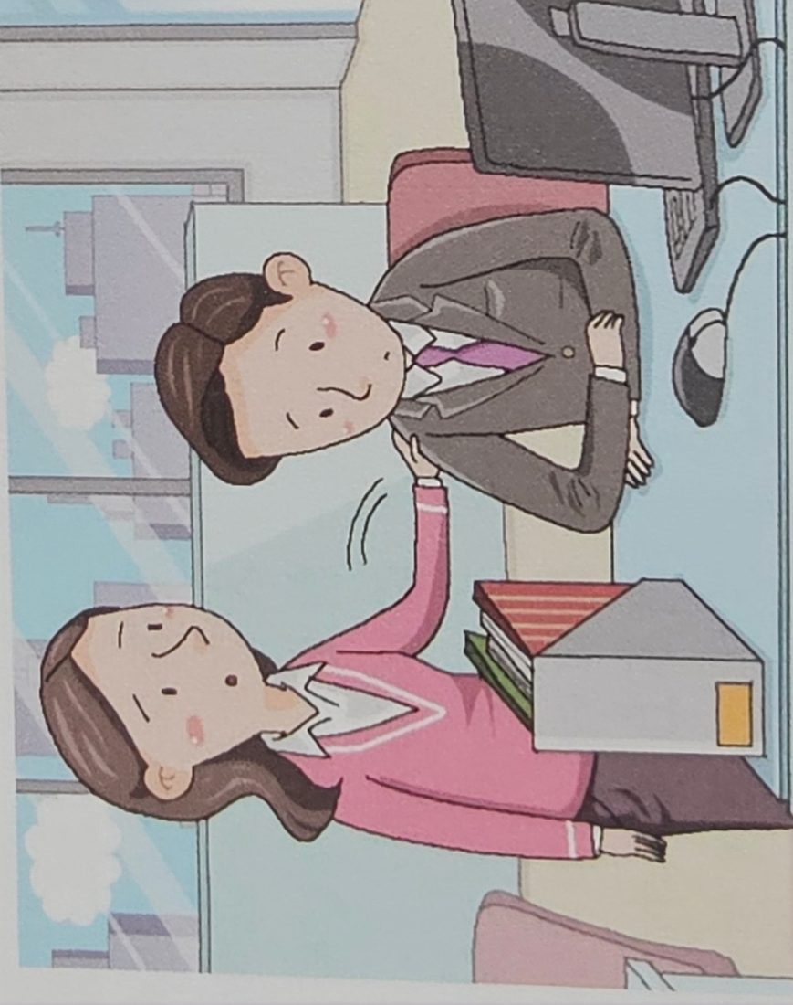
你的同事升职落选了，请你安慰并鼓励他。
小王，不要为这件事伤心，下次可以升职的，今天就不要工作了，我们下班后一起去喝酒吧。

小李,我听说你的事了。这次只是运气不好而已,你这么优秀you1xiu4,下次肯定还有机会的。人们不是说金子总会发光的嘛!我相信凭pin2~에 의해你的能力一定会飞黄腾达, 所以不要这么郁yu4闷men4우울해하다了。你调整心态마음을 가다듬다,继续努力下去吧。来,今天我请你喝杯 酒,走吧。

- 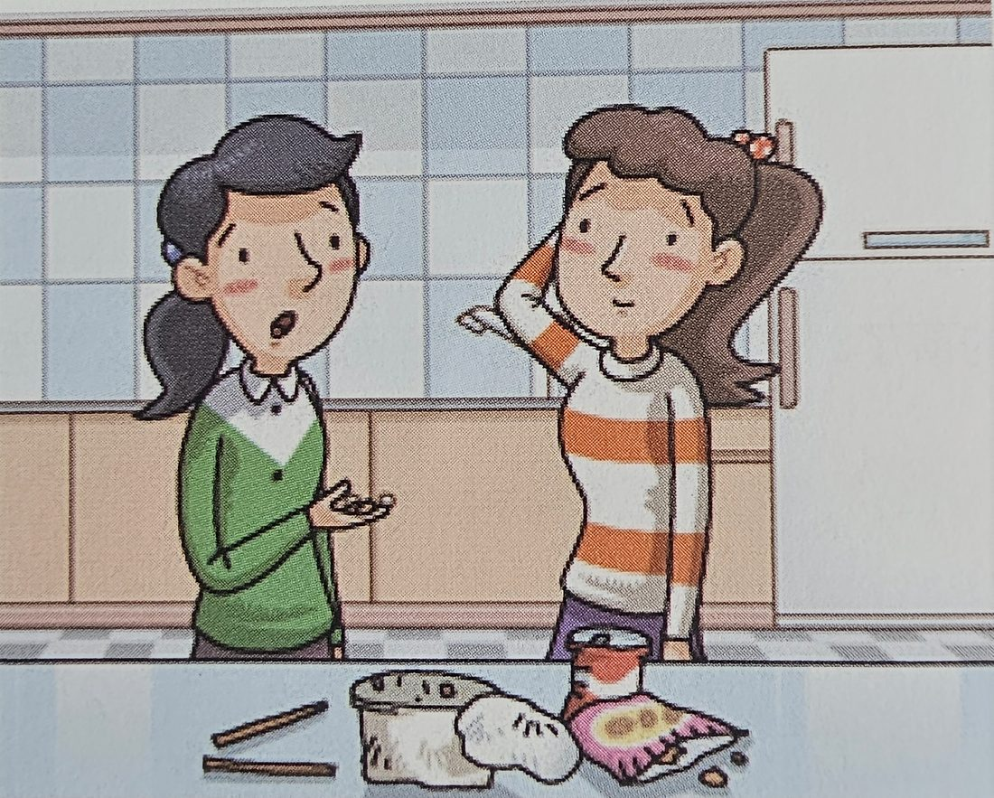
你同屋平时吃完东西后很少收拾，你觉得很不卫生。请你表示你的不满，并要求她改掉这个坏习惯。
小美，你为什么吃完后不收拾东西呢，我觉得这很不卫生，我劝你吃完后收拾一下，我一会儿出去，你打扫一下，好吧？

小明,你吃完东西后也不收拾,把我们的房间弄得像个垃圾桶似si4마치 ~같다(一样)的,很不卫生。 而且每次你也不打扫,都是别人帮你干。难道你就一点儿也不觉得难为情부끄럽다吗? 这个坏习惯,就真的没有人愿意和你住在一起了。

- 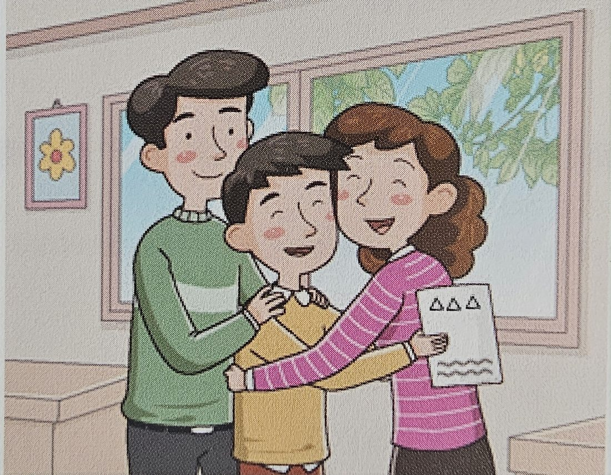
你的孩子终于考上了自己理想的大学。作为孩子的父母，请你祝贺你的孩子。
终于考上了大学，为你自豪，我们都特别开心，我们今天晚上开派对吧！去吃火锅。

孩子,你一定想不到当我知道你考上大学的那一刻是多么兴xing1奋fen4,多么激动。你的刻苦努力고된 노력终于得到了回报보상,你是我的骄傲자만/和自豪,真诚진심으로地祝贺你。祝你在以后的学途tu2학업上一帆fan1风顺순로좁다,大学新生活把握好自己스스로 잘 관리해라,做成功的自己!为了自己的梦想加油吧。

第七部分 看图说话 (준비30/답변90)

感激 감격하다 | 脑子里有了好的想法 머릿속에 좋은 생각이 떠올랐다.
扔 버리다 | 花了~的时间 ~의 시간을 썼다.
称赞=表扬yang3 칭찬하다 | 回收箱 수거함
~极了 매우 ~하다 | 打动 마음을 움직이다,감동을 주다(打动了~的心)

- 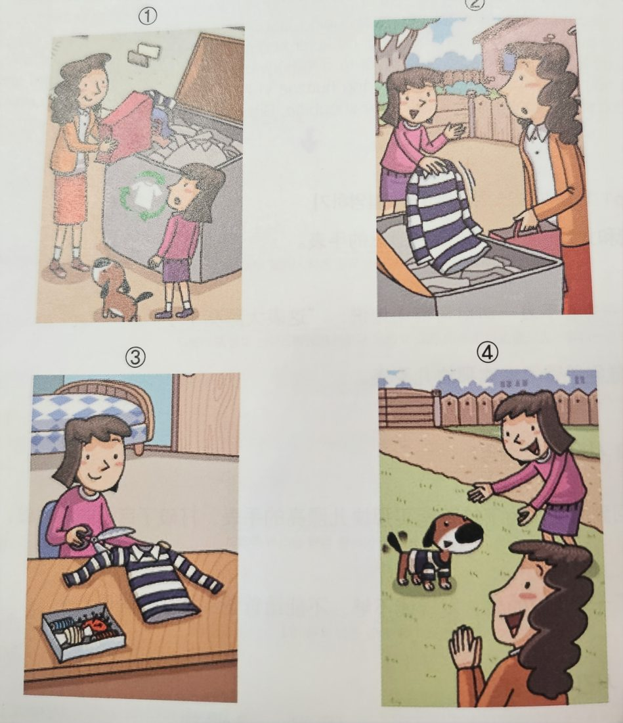
有一天，妈妈竟然把衣服仍在回收箱里，小孩子看到妈妈扔掉衣服，感觉有点奇怪，小孩子说，妈妈这件衣服是可以用的，这是新的衣服，我一会儿拿走在家里修理一下吧，然后把衣服拿到家里剪了衣服，修理衣服，那件衣服变成狗的衣服。

有一天,我带着小狗出来玩时,正好看到了妈妈把家里整理出来的旧衣服扔到回收箱里。这时我脑子里有了好的想法,就跟妈妈说不要扔这件衣服,自己要用。妈妈听了我的话,一头雾水영문을 모르다,却也没说什么。我把衣服拿回房间以后,用刀剪着妈妈刚才要扔的旧衣服。过了一会儿,我用这件旧衣服给家里的小狗做了一件可爱的小衣服。小狗穿上这件衣服又合身又漂亮。妈妈对我说完全没想到我竟然有这种想法,便称赞我做得真好。

第四部分 简短回答 (준비15/답변25)
답변 키워드

向~学习 | ~에게 본받다,배우다  예) 我们都应该向他学习这种认真的态度。 wǒ men dōu yīng gāi xiàng tā xué xí zhè zhǒng rèn zhēn de tài dù。 우리는 모두 그의 이런 성실한 태도를 본받아야 한다.
A跟B相处得很好 | A와B가 잘 지낸다  예) 我跟同事们相处得很好。 wǒ gēn tóng shì men xiāng chǔ dé hěn hǎo。 나는 동료들과 잘 지낸다.
给人留下好印象 | 다른 사람에게 좋은 인상을 남긴다  예) 面试时一定要给人留下好印象。 miàn shì shí yí dìng yào gěi rén liú xià hǎo yìn xiàng。 면접 때는 반드시 좋은 인상을 남겨야 한다.
受到欢迎 | 다른 사람에게 환영을 받다  예) 这位老师很受学生的欢迎。 zhè wèi lǎo shī hěn shòu xué shēng de huān yíng。 이 선생님은 학생들에게 환영을 받는다.
有利于~  吃素有利于减肥 | ~에 대해 이롭다  예) 多运动有利于身体健康。 duō yùn dòng yǒu lì yú shēn tǐ jiàn kāng。 운동을 많이 하는 것은 건강에 이롭다.
通过~接触·jie1chu4 | ~를 통해 ~를 접촉하다  通过电视接jie1触chu4中国文化。

4. 你在学校或者公司请过假吗？请简单谈谈看。
我在公司请过五天假，是为了去中国旅游，我当时过得很开心，吃了很多美食。

：我在公司请过很多次假.。因为我身体比较弱ruo4，常常生病。特别是换季ji4的时候，一不小心就会感冒发烧。生病的时候，一方面我很难受，另一方面我怕转chuan2染给同事，所以我不得不请假在家休息。

5. 你有没有想过移民去国外生活？请简单谈谈看。

：我没想过移民去国外生活。因为我对现在的生活和工作都很满意。每天做着我自己喜欢的工作，领着一份不错的薪水，生活很稳定也很幸福。如果移民去别的国家，一切都得重新开始，适应新的环境，压力会很大。所以我没想过移民。

TSC 기출 유형
24/08/19 김주찬님
교회
基督教 教堂 jiao4tang2
新冠病毒 / 疫情
第二部分 看图回答(준비3초/답변6초)

- 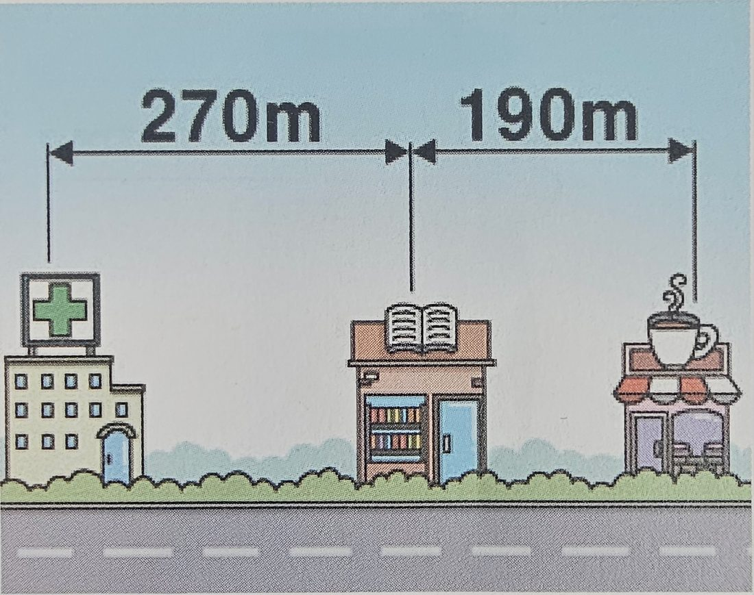

从书店到医院有多远？

：从书店到医院有二百七十米。(两千/两万)

- 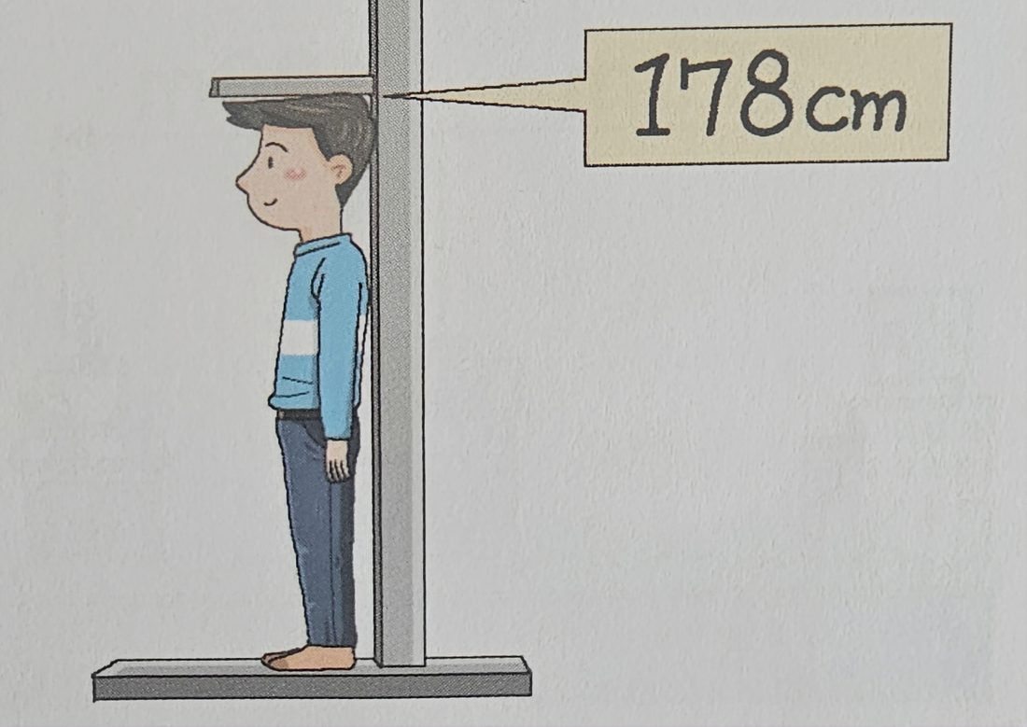

男的个子多高？

：他的身高是一百七十八厘米（公分）。

- 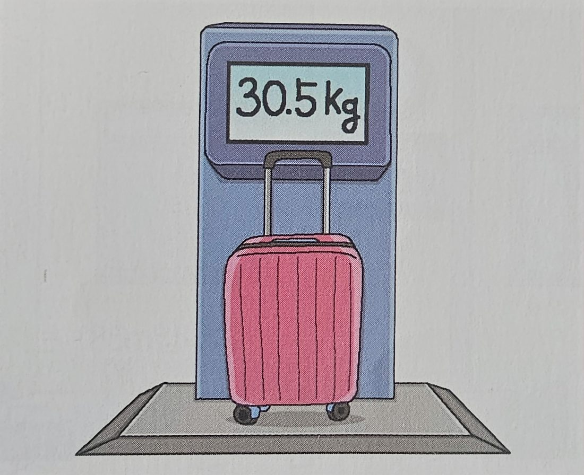

这个行李有多重？

：这个行李有三十点五公斤。

- 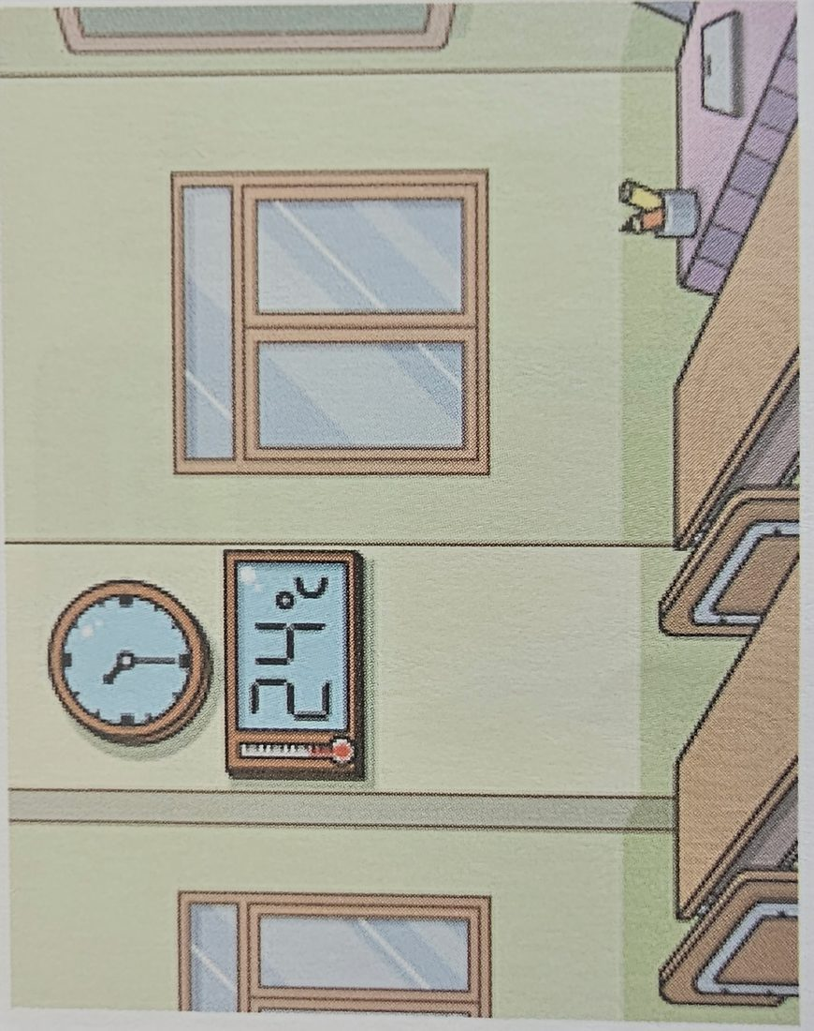

教室里的温度是多少度？

：教室里的温度是二十四度。

第三部分快速回答(준비2/답변15)

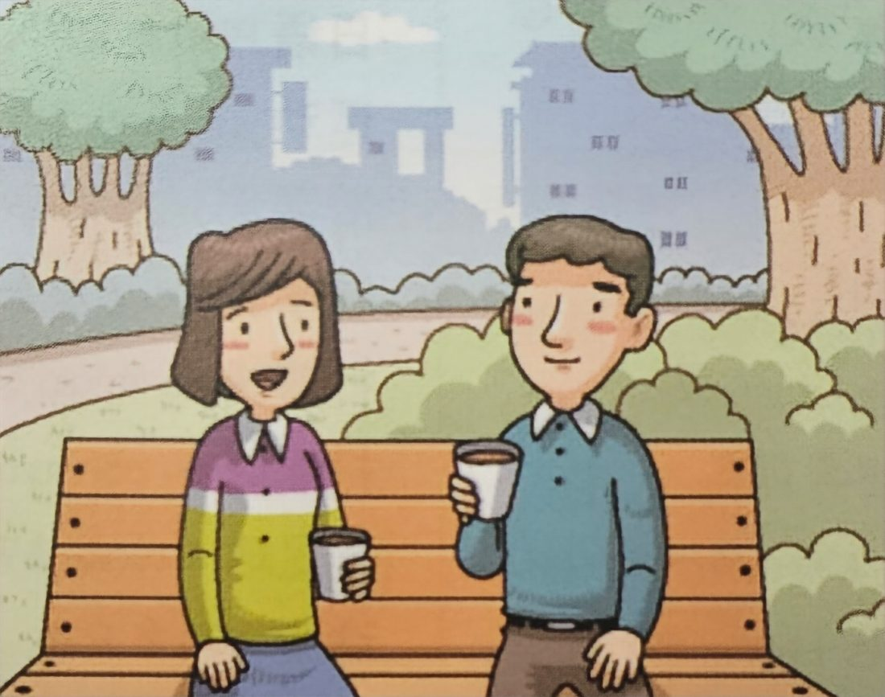

你最近看过电影吗？

我看的电影是爱情电影，叫《我的爱》。

：没有,最近我忙得连吃饭的时间都没有，哪儿有时间看电影啊！

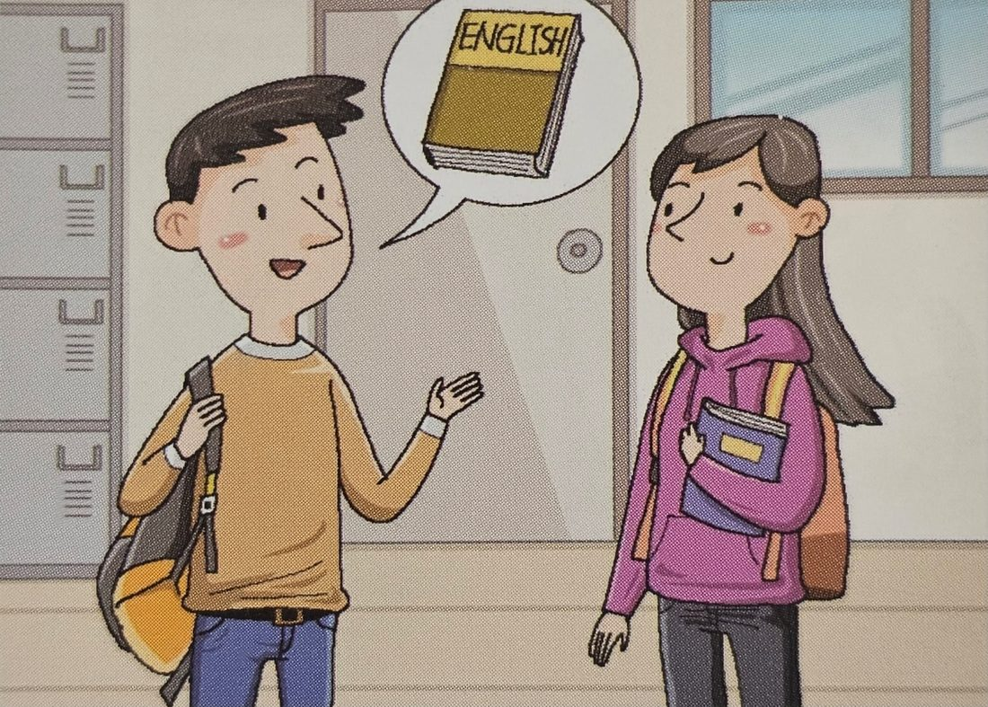

你是从什么时候开始学英语的？

：我是从去年开始学的，到现在还在学习，快两年了。

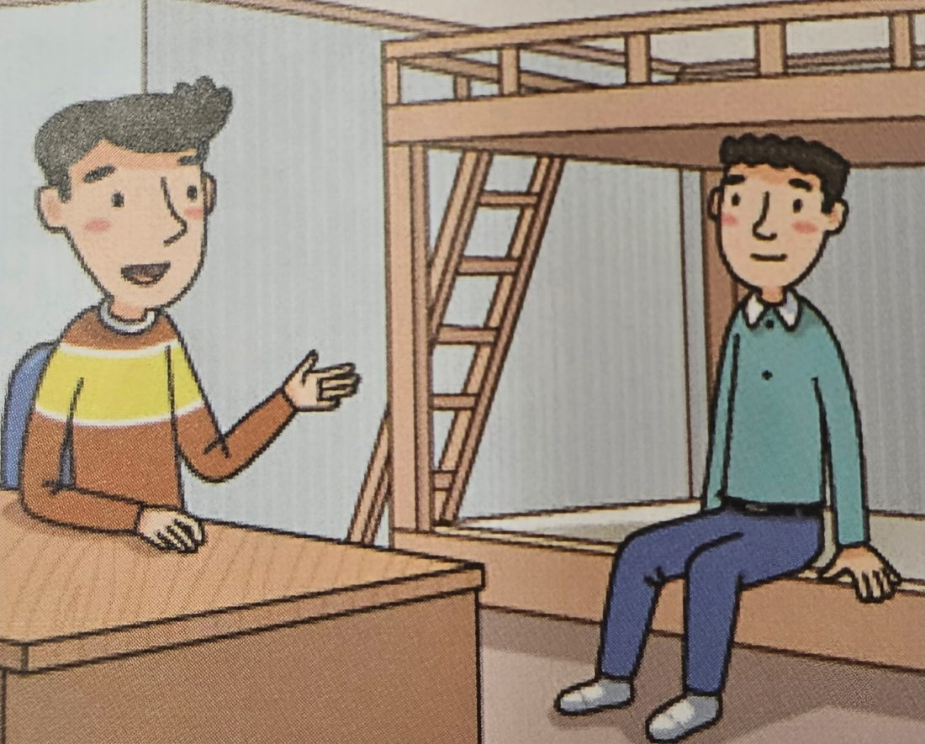

这次过节(节日)你打算做什么？ 过生日/过假期

这次过节我会回家乡（故乡）跟家人一起聚餐，一起过。

：还没有什么计划，估计(예측하건데)跟去年一样，在家和家人一起过。

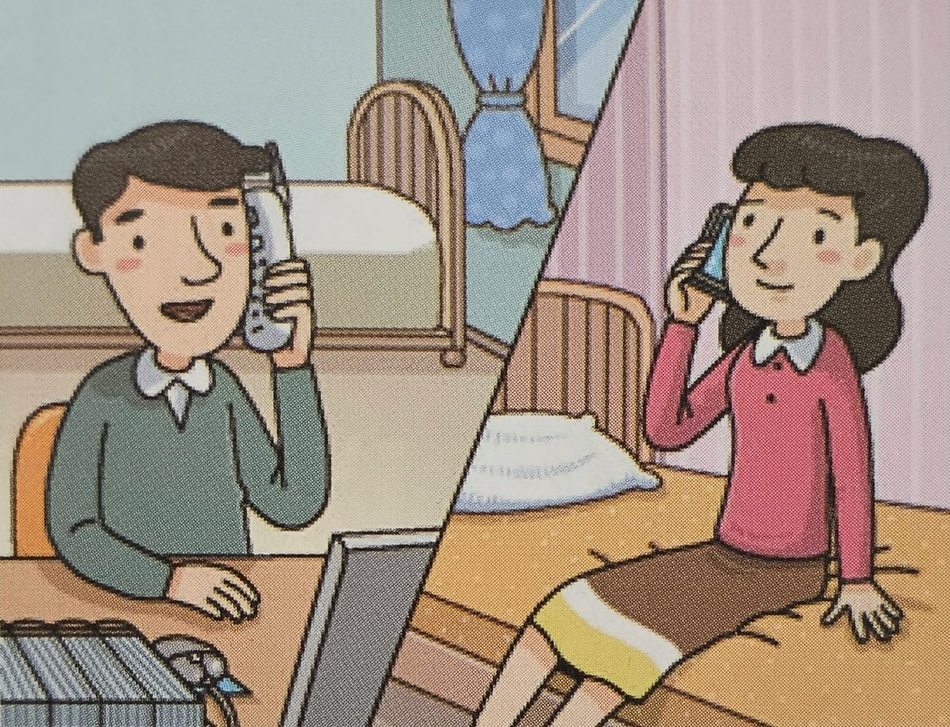

我们明天晚上几点见面？

：我明天不忙，什么时间都可以。你几点方便？你定吧。(随你便너 마음대로 해.)

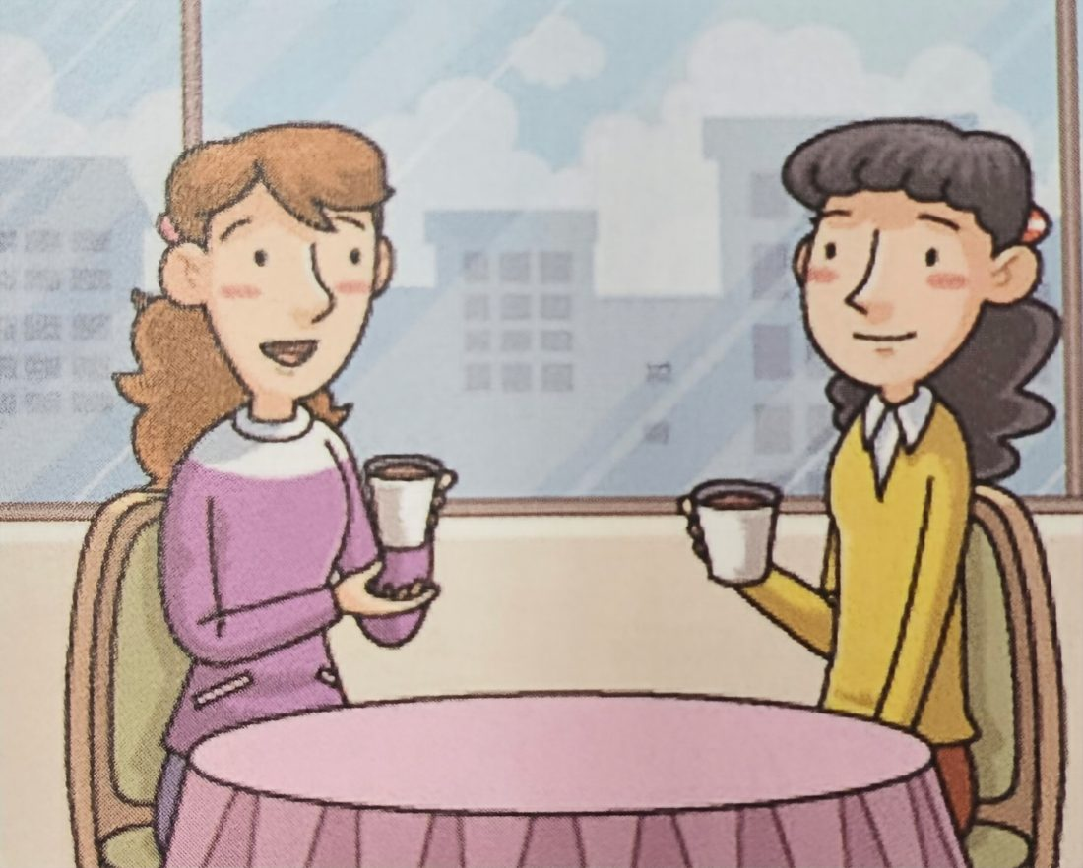

快到教师节了，送老师什么礼物好呢？

我估计送她水果，你想好了吗？

：我们班准备送给老师一束shu4花꽃다발和一份fen4小礼物작은 선물 하나，你们班呢？

第四部分 简短回答（15/25）
답변 키워드

达成目标 | 목표를 달성하다  예) 只要坚持下去，就一定能达成目标。 zhǐ yào jiān chí xià qù， jiù yí dìng néng dá chéng mù biāo。 꾸준히 하기만 하면 반드시 목표를 달성할 수 있다.
充满信心/失去信息 | 자신감이 충만하다/자신감을 잃다  예) 考试前我对自己充满信心。 kǎo shì qián wǒ duì zì jǐ chōng mǎn xìn xīn。 시험 전에 나는 자신에 대해 자신감이 충만하다.
尽jin4我最大的努力 | 최선을 다하다  예) 我一定会尽我最大的努力。 wǒ yí dìng huì jǐn wǒ zuì dà de nǔ lì。 나는 반드시 최선을 다할 것이다.
早点儿V(我希望早点儿成功/我希望早点儿拿到好成绩) | 빨리~하다  예) 我希望早点儿拿到好成绩。 wǒ xī wàng zǎo diǎn ér ná dào hǎo chéng jì。 나는 빨리 좋은 성적을 받기를 바란다.
对我来说，~很重要（信念） | 나한테는~가 굉장히 중요하다  예) 对我来说，家人的健康很重要。 duì wǒ lái shuō， jiā rén de jiàn kāng hěn zhòng yào。 나에게는 가족의 건강이 굉장히 중요하다.
如果~，那么~肯定~  如果我的工作不适合我，那么我的生活肯定很难受。 | 만약~하면,그렇다면~분명히~한다.  예) 如果明天下雨，那么比赛肯定会取消。 rú guǒ míng tiān xià yǔ， nà me bǐ sài kěn dìng huì qǔ xiāo。 만약 내일 비가 오면, 그렇다면 경기는 분명히 취소될 것이다.

- 你现在最想达成的目标是什么?请简单谈谈。

我现在最想达成的目标是得到TSC的好成绩，所以我尽最大的努力学习，我每天都在看生词，多跟中国朋友聊天交流，希望早点拿到我要的分数。

我现在最想达成的目标就是减肥。 参加工作以后,因为压力大和缺que1乏fa2부족하다运动,我 一下子胖了八公斤。 人胖了之后不但体质变差체력이 않좋아지다、身材走样몸매가 안좋아지다,而且还越来越懒, 不想动。 我真不喜欢现在的自己,所以我制定了这个目标목표를 세우다,希望能快点儿达成。(制定~计划/法律)

- 对你来说除了健康以外,人生中还有什么是很重要的? 请简单谈谈看。

对我来说除了健康以外，人生中还重要的是跟家人的关系，虽然钱当然重要，但如果跟家人的关系不好，那么我的生活肯定很难过。

我觉得除了健康以外,拥有一个幸福的家庭也是很重要的。 家庭幸福的话,无论每天的工作多么忙多么累,只要一回到家就什么烦恼都没有了,心情愉快。 我觉得每天和家人一起分享生活中的喜怒nu4哀ai1乐le4희노애락、互相帮助、互相关心、一起成长zhang3才是人生中最幸福的事。

第五部分 括展回答(준비30/답변50)
답변 키워드

我认为这种变化是当然的。 | 저는 이러한 변화는 당연하다고 생각합니다.  예) 我认为这种变化是当然的。 wǒ rèn wéi zhè zhǒng biàn huà shì dāng rán de。 저는 이러한 변화는 당연하다고 생각합니다.
考虑~的立场 | ~의 입장을 생각하다  예) 我们也应该考虑对方的立场。 wǒ men yě yīng gāi kǎo lǜ duì fāng de lì chǎng。 우리는 상대방의 입장도 생각해야 한다.
不会有遗憾yi2han4 | 아쉬움이 남지 않는다.  예) 只要努力过，就不会有遗憾。 zhǐ yào nǔ lì guò， jiù bú huì yǒu yí hàn。 노력했다면, 아쉬움이 남지 않을 것이다.
A跟B有关/无关 | A와B는 유관하다/무관하다  예) 这件事跟我无关。 zhè jiàn shì gēn wǒ wú guān。 이 일은 나와 무관하다.
只要~就 | ~하기만 하면 ~할 수 있다  예) 只要你愿意，就可以随时来找我。 zhǐ yào nǐ yuàn yì， jiù kě yǐ suí shí lái zhǎo wǒ。 네가 원하기만 하면 언제든 나를 찾아올 수 있다.
跟~没什么区别 | ~와 별 차이가 없다.  예) 这两个手机跟我现在用的没什么区别。 zhè liǎng gè shǒu jī gēn wǒ xiàn zài yòng de méi shén me qū bié。 이 두 휴대폰은 내가 지금 쓰는 것과 별 차이가 없다.

- 最近有些人提ti2倡chang4권장简化婚礼스몰웨딩,对此你有什么看法?请说说你的意见。
虚文 xu1wen2 허례허식

提倡简化婚礼的这种变化是当然的，对我来说，婚礼可能花很多钱，我觉得最近年轻人不喜欢花巨大的钱在婚礼上，他们更重视结婚后的生活，于是想减轻经济上的负担，所以我赞成简化婚礼的看法。

我赞成简化婚礼。我觉得举办婚礼的目的就是祝福新人,希望他们以后过上美好的生活,而不是向别人炫xuan4耀yao4뽐내다自己的经济能力。婚礼只是两个人爱情的见证, 没必要花很多钱摆很大的排场。所以我觉得请双方亲戚和好友,举行简单而朴素的婚礼最好。

- 升学或就业时,我们一般需要在简历이력서上填tian2写기입하다毕业学校、 出生地等个人背景信息。对这种情况你怎么看?

有利有弊，好处是如果有好背景，不需要通过很多努力就能拿到工作上的利益，坏处是如果一个人出生背景不太好的话可能工作上会感到不平等。

我觉得这是应该的。因为在升学或就业时,填写这些背景信息有助于~에 도움이 된다学校或公司更准确地了解、判断一个人。人的性格和处事能力取决于~에 달려있다他的教育和生长环境,所以简历上的这些信息是必须要提供的,这跟窃qie4取qu3훔치다个人信息是不一样的。 我认为每个人都应该在简历上详细地填写这些信息。

TSC 기출 유형
24/08/25 김주찬님
交/提交论文 终于有时间了？下周三发表，但不紧张。
第六部分 情景应对 (준비30초,답변40초)
- 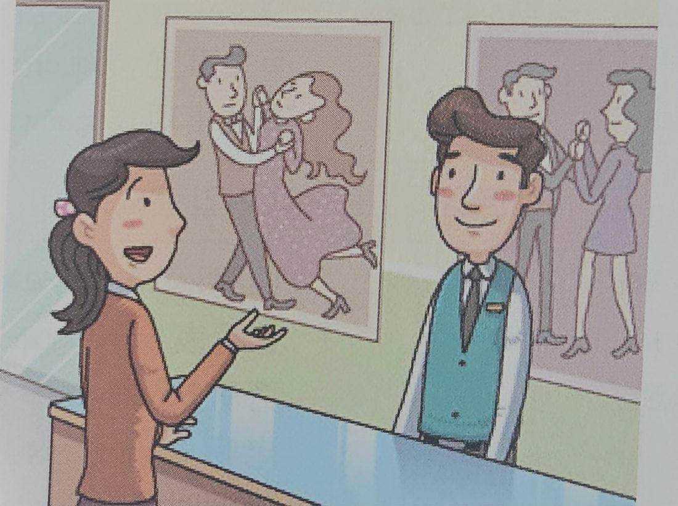

你想利用周末的时间学舞蹈。请你去培训班说明自己的水平，并询问时间、学费等相关事宜。

你好，老板，我看了你们有舞蹈班，我想报名/（我想申请/加入舞蹈课），我想问你，我从来没有跳过舞蹈，第一次学跳舞的时候，也可以减肥吗（对减肥有帮助吗）？还有，学费是多少？舞蹈跟健身有什么区别？

你好,我想学舞蹈。因为我是上班族직장인,所以只有周末才有时间学,你们这儿有 没有周末班啊?有的话几点上课?我两年前学过大概三个月的舞蹈,但现在已 经全都忘了。对了,学费是多少?有没有什么优惠啊?

低头族 스마트폰 중독
草莓族 유리멘탈

- 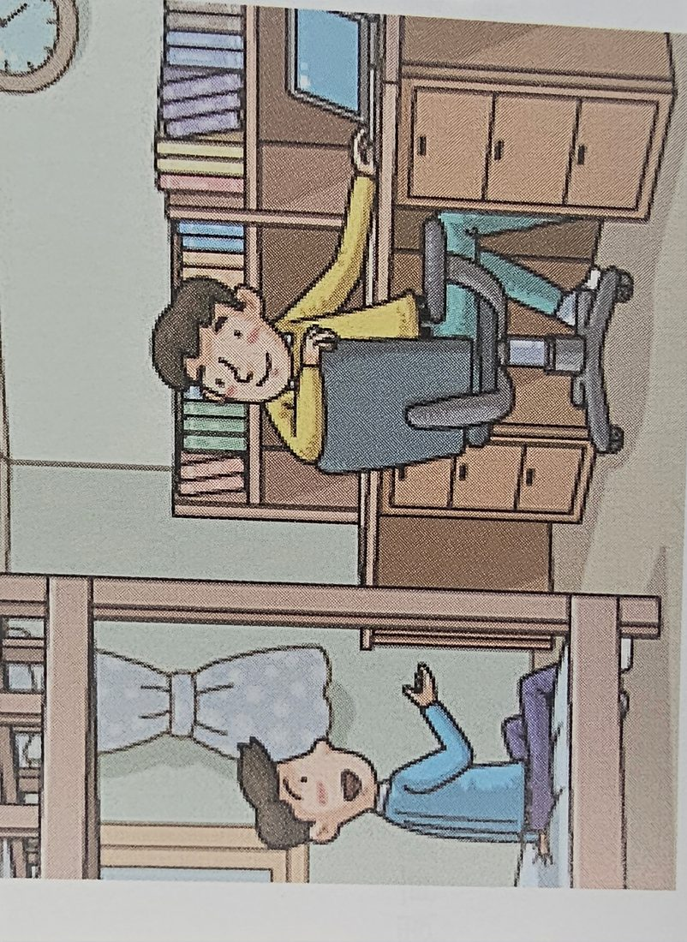

你同屋参加了吉他社团，你也想加入。请你对朋友说明你的想法，并询问活动时间、加入条件等相关事宜。

小王，这次我想学吉他，我可以参加吉他社团吗？你的社团什么时候开始？我需要准备什么？我从来没弹过吉他，你可以帮我教我吗？有时间的话在宿舍里教教我，好吗？

我听说前几天你参加了吉他社团。怎么加入的?有什么条件吗?我也想加入你们的社团。其实我对弹吉他一直很感兴趣,只不过不知道去哪儿学习。我没学过吉他,也能加入吗?还有,能告诉我活动时间吗?如果没什么特殊要求的话,我想马上报名。你能帮我吗?

第七部分 看图说话 (준비30/답변90)

过了一会儿 | 잠시 후
快~了/就要~了 | 곧 ~이다
急急忙忙地 | 허둥지둥
这时她发现~ | 이때 그녀는 ~을 알아차렸다/깨달았다
哈哈大笑/大声叫/大喊大叫 | 크게 웃다/큰 소리를 내다
尴尬gan1ga4 而后hou4悔hui3 | 민망해하고 후회하였다.
- 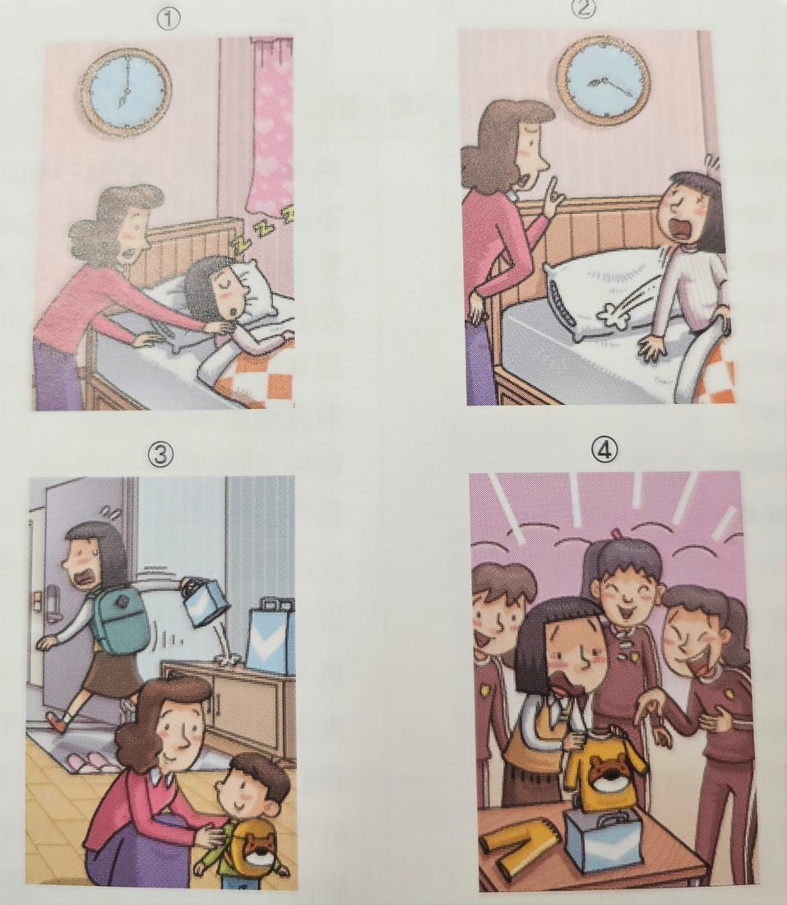
小美睡得很晚，妈妈说快点起床，现在要去学校，已经七点了，她看到了表发现已经竟然迟到了，就睡醒了，急急忙忙地去学校，去学校的时候拿走了他的弟弟的东西，到学校上体育课的时候要换衣服，打开纸箱的时候，里边原来是弟弟的衣服（竟然是弟弟的衣服），那时候她感觉非常尴尬。

早上七点,妈妈叫女儿起来,让她准备去上学。可怎么叫她都不愿意起来。过了好久,女儿也没起床。妈妈告诉她已经快八点半了。女儿听到之后才知道要迟到了,就慌忙당황起来了。女儿急急忙忙地穿好衣服,看也没看,拿起两个袋子中的一个就走了。 这时妈妈在旁边给弟弟穿衣服,没看到她拿的是哪个袋子。到了上体育课的时间,女儿才发现自己拿错了袋子,她拿了装着弟弟运动服的袋子。同学们看了都觉得很好笑,女儿一面觉得很尴尬,一面很后悔,她下决心以后再也不睡懒觉了。
塑料袋 비닐봉투
纸袋 종이봉투
第四部分 简短回答（준비 시간15초/답변 시간25）
답변 키워드

毫无犹you2豫yu4地V | 조금도 망설이지 않고 ~하다  예) 他毫无犹豫地答应了我的请求。 tā háo wú yóu yù dì dā yìng le wǒ de qǐng qiú。 그는 조금도 망설이지 않고 내 부탁을 들어주었다.
不管 | ~를 신경쓰지 않다.  예) 不管别人怎么说，我都坚持自己的想法。 bù guǎn bié rén zěn me shuō， wǒ dōu jiān chí zì jǐ de xiǎng fǎ。 남들이 뭐라 하든 신경 쓰지 않고 나는 내 생각을 고수한다.
控kong4制zhi4不住 (饮食/饮酒习惯) | 컨트롤이 되지 않는다.  예) 我总是控制不住自己的饮食。 wǒ zǒng shì kòng zhì bú zhù zì jǐ de yǐn shí。 나는 늘 내 식습관을 컨트롤하지 못한다.
比较一下~的差别 | ~의 차이를 비교하다.  예) 我们来比较一下这两个方案的差别。 wǒ men lái bǐ jiào yī xià zhè liǎng gè fāng àn de chā bié。 이 두 방안의 차이를 비교해 보자.
想V+의문사就V+의문사  想吃什么就吃什么，想去哪儿就去哪儿。 | ~하고싶으면~하다  예) 放假了，我想吃什么就吃什么。 fàng jià le， wǒ xiǎng chī shén me jiù chī shén me。 방학이라 나는 먹고 싶은 것은 뭐든 먹는다.
跟团旅游/自助旅游 | 패키지여행/자유여행  예) 比起跟团旅游，我更喜欢自助旅游。 bǐ qǐ gēn tuán lǚ yóu， wǒ gèng xǐ huān zì zhù lǚ yóu。 패키지여행보다 나는 자유여행을 더 좋아한다.

- 你常常会冲动购物吗?请简单谈谈。
我不常冲动购物，因为我要省着钱用在生意上，我最近全身心投入在我的工作上，不怎么买东西。

我不会冲动购买。我是一个很节约、花钱很有计划的人,一般买东西时我都会再三考虑。我觉得一时冲动购买的东西大部分都是没用的东西,买完就会后悔。冲动消费既浪费钱又浪费资源자원,에너지,我们应该改掉这种坏习惯。

- 你跟团旅游过吗？请简单说说看。
我跟团旅游过，但是我是去澳大利亚旅游的，我对跟团旅游很满意。因为我们随时随地可以去很多旅游景点/名胜古迹。

是的,我跟团旅游过。去年跟爸妈一起去西安的时候,选择了一个旅行社的跟团游。因为西安有很多名胜古迹,各个景点都需要导游的讲jiang3解jie3해설,所以我们特意选了跟团旅游,结果很令ling4人满意사람을 만족시키다。导游讲解得很好,酒店、行程일정安排得也很周到꼼꼼하다。我以后去旅行还会选择跟团旅游。

- 你想自己做生意吗？请简单说一说。
我现在就是一边上班一边做生意。我的生意就是爱彼迎，就是给旅客提供一些民宿。因为我要赚很多钱，而且这个生意让我积累很多经验。

第五部分 括展回答(준비30/답변50)
답변 키워드

大大的提高了 | 크게 높아졌다  예) 这几年大家的环保意识大大地提高了。 zhè jǐ nián dà jiā de huán bǎo yì shí dà dà dì tí gāo le。 최근 몇 년간 사람들의 환경보호 의식이 크게 높아졌다.
尽量不适用一次性用品 | 최대한 일회용품을 쓰지 않는다.  예) 为了环保，我尽量不使用一次性用品。 wèi le huán bǎo， wǒ jǐn liàng bù shǐ yòng yí cì xìng yòng pǐn。 환경보호를 위해 나는 최대한 일회용품을 쓰지 않는다.
科技的发展带来了很大的变化 | 과학기술의 발전이 큰 변화를 가져왔다  예) 科技的发展给生活带来了很大的变化。 kē jì de fā zhǎn gěi shēng huó dài lái le hěn dà de biàn huà。 과학기술의 발전이 생활에 큰 변화를 가져왔다.
生活变得更丰富多彩 | 생활이 풍부하고 다채로워지다  예) 网络让我们的生活变得更丰富多彩。 wǎng luò ràng wǒ men de shēng huó biàn dé gèng fēng fù duō cǎi。 인터넷은 우리의 생활을 더 풍부하고 다채롭게 만들었다.
不可忽视 | 소홀히 할 수 없다/무시할 수 없다  예) 环境污染是一个不可忽视的问题。 huán jìng wū rǎn shì yí gè bù kě hū shì de wèn tí。 환경 오염은 무시할 수 없는 문제이다.
过于/过度依赖电子产品 | 과도하게 전자제품에 의존하다.  예) 现在很多人过度依赖电子产品。 xiàn zài hěn duō rén guò dù yī lài diàn zi chǎn pǐn。 요즘 많은 사람들이 과도하게 전자제품에 의존한다.

- 跟过去相比,你觉得你们国家人们的环保意识提高了吗? 请说说你的看法。

我觉得跟过去相比,我们国家人们的环保意识没有提高。很多人还是乱扔垃 圾,路上常常可以看到被人随便丢弃的烟头、瓶子等。而且人们还是在大量地 使用一次性用品,特别是塑料袋、塑料杯子等处处可见。还有的人为了省事, 垃圾不分类就扔掉。这些行为说明,我们国家人们的环保意识还不高。为了保 护环境,我们应该努力提高环保意识。

- 你认为网上买东西有哪些好处？请说说你的看法。

我认为网上购物有很多好处。首先无论在哪里，只要能上网就可以随时买到自己喜欢的东西，方便快捷。其次不用花很长时间去排队结账，而且商家还提供送货上门服务，既省时间又省力。再次网上有很多优惠，比去店铺买要便宜得多。总之网上买东西又很多好处，网购越来越收到人们的欢迎。

TSC 기출 유형
24/08/25 김주찬님
第二部分 看图回答 연습문제
蜜月/我今天有约，在教堂认识的一个哥哥，他也是哥留学生。我跟他相处得很好。
在生活上是挺重要的，比如说，第一次见一个人的时候，你只能看到他的外貌，所以第一印象是很重要。然后交流的时候，人们才能知道你的性格和能力。（你的性格和能力可能是你的优势。）
- 남자는 운전을 하고 있습니다.
- 아이들이 해변에 있습니다.孩子们在海边。
- 여자는 책을 보고 있고, 남자는 전화를 하고 있습니다.
- 여자는 슈퍼마켓에서 물건을 삽니다.
- 남자와 여자가 대화를 하고 있습니다.
- 책상 위에 커피 한 잔이 있다.
- 핸드폰은 가방 속에 있다.
- 학교 옆은 서점이다.书店在学校旁边。
- 책상 위에 책 한 권이 놓여져 있다.
- 우체국 맞은편에 식당이 하나 있다.邮局ju2旁边有一家餐厅。

第三部分 快速回答 연습문제

- 나는 여행을 갈 계획이다.
- 나는 중국에 가 본 적이 없다.
- 나는 햄버거 하나를 먹었다.我吃了一个汉堡包。
- 그는 주말에 PC방에 갈 계획이다.
- 우리 내일 저녁 7시에 영화관 입구에서 만나자.
- 나는 이 영화를 본 적이 없다.这部电影。
- 그녀는 어디에서 운동을 하나요?
- 나는 내일부터 중국어 공부를 할 계획이다.估计（추측）打算/计划
- 나는 요즘 잠 잘 시간도 없다.连睡觉的时间都没有。
- 나는 무엇을 살지 아직 생각하지 못했다.

第五部分 括展回答(준비30/답변50)
답변 키워드

（生活水平/生活质量/汉语水平/环保意识）大大的提高了 | 크게 높아졌다  예) 这几年人们的生活水平大大地提高了。 zhè jǐ nián rén men de shēng huó shuǐ píng dà dà dì tí gāo le。 최근 몇 년간 사람들의 생활 수준이 크게 높아졌다.
尽量不使用一次性用品（塑料袋，纸杯） | 최대한 일회용품을 쓰지 않는다.  예) 为了保护环境，我尽量不使用塑料袋。 wèi le bǎo hù huán jìng， wǒ jǐn liàng bù shǐ yòng sù liào dài。 환경을 보호하기 위해 나는 최대한 비닐봉지를 쓰지 않는다.
科技的发展带来了很大的变化 | 과학기술의 발전이 큰 변화를 가져왔다  예) 科技的发展带来了很大的变化。 kē jì de fā zhǎn dài lái le hěn dà de biàn huà。 과학기술의 발전이 큰 변화를 가져왔다.
生活变得更丰富多彩 | 생활이 풍부하고 다채로워지다  예) 智能手机让我们的生活变得更丰富多彩。 zhì néng shǒu jī ràng wǒ men de shēng huó biàn dé gèng fēng fù duō cǎi。 스마트폰은 우리의 생활을 더 풍부하고 다채롭게 만들었다.
不可忽视（的问题）  (씹다) 你为什么不理我？  (내려보다) 你为什么看不起我？ | 소홀히 할 수 없다/무시할 수 없다  예) 健康问题是不可忽视的。 jiàn kāng wèn tí shì bù kě hū shì de。 건강 문제는 소홀히 할 수 없다.
过于/过度依赖电子产品。  离不开手机。（低头族） | 과도하게 전자제품에 의존하다.  예) 现在很多年轻人过度依赖电子产品，离不开手机。 xiàn zài hěn duō nián qīng rén guò dù yī lài diàn zi chǎn pǐn， lí bù kāi shǒu jī。 요즘 많은 젊은이들이 전자제품에 과도하게 의존해서 휴대폰을 손에서 놓지 못한다.

- 跟过去相比,你觉得你们国家人们的环保意识提高了吗? 请说说你的看法。

我们国家人环保意识大大地提高了，我们现在尽量不适用一次性用品，比如说，塑料袋，纸杯等等。还有，科技的发展带来了很大的变化，我们随时随地可以看到（提倡）环保的广告。所以我们的意识提高了，而且生活变得丰富多彩了。

我觉得跟过去相比,我们国家人们的环保意识没有提高。很多人还是乱扔垃圾,路上常常可以看到被人随便丢弃qi4버리다的烟yan1头、瓶ping2子等。而且人们还是在大量地使用一次性用品,特别是塑料袋、塑料杯子等处处可见。还有的人为了省事일을 줄이기 위해(귀찮아서), 垃圾不分类就扔掉。这些行为说明,我们国家人们的环保意识还不高。为了保护环境,我们应该努力提高环保意识。

- 你认为网上买东西有哪些好处？请说说你的看法。在线/亲自去买
有很多好处，（利大于弊）最近2020年有过病毒（xin1guan4fei4yan2/疫情yi4qing2），因此人们都在网上外卖，网上买东西，所以生活中很方便地拿到快递。人们不喜欢在外边亲自买东西了。
我认为网上购物有很多好处。首先无论在哪里，只要能上网就可以随时买到自己喜欢的东西，方便快捷jie2빠르다。其次,不用花很长时间去排队结账，而且商家还提供送货上门服务，既省时间又省力。再次网上有很多优惠，比去店铺pu3상점买要便宜得多。总之网上买东西有很多好处，网购越来越受到人们的欢迎。
那个nei4ge，什么来着，好，嗯。

TSC 기출 유형
24/09/02 김주찬님
他们没有专门学过汉语，所以不是特别流利。
因为你以后找到的工作可能跟你的专业无关，所以上大学不是必须的。
调整饮食的减肥效果更好，最重要的，必须的。
今天的考试确实很难，为了升职sheng1zhi2,我必须要好成绩，我希望我付出的努力能给我带来一个好成果。谢谢。
第六部分 情景应对 (준비30초,답변40초)
- 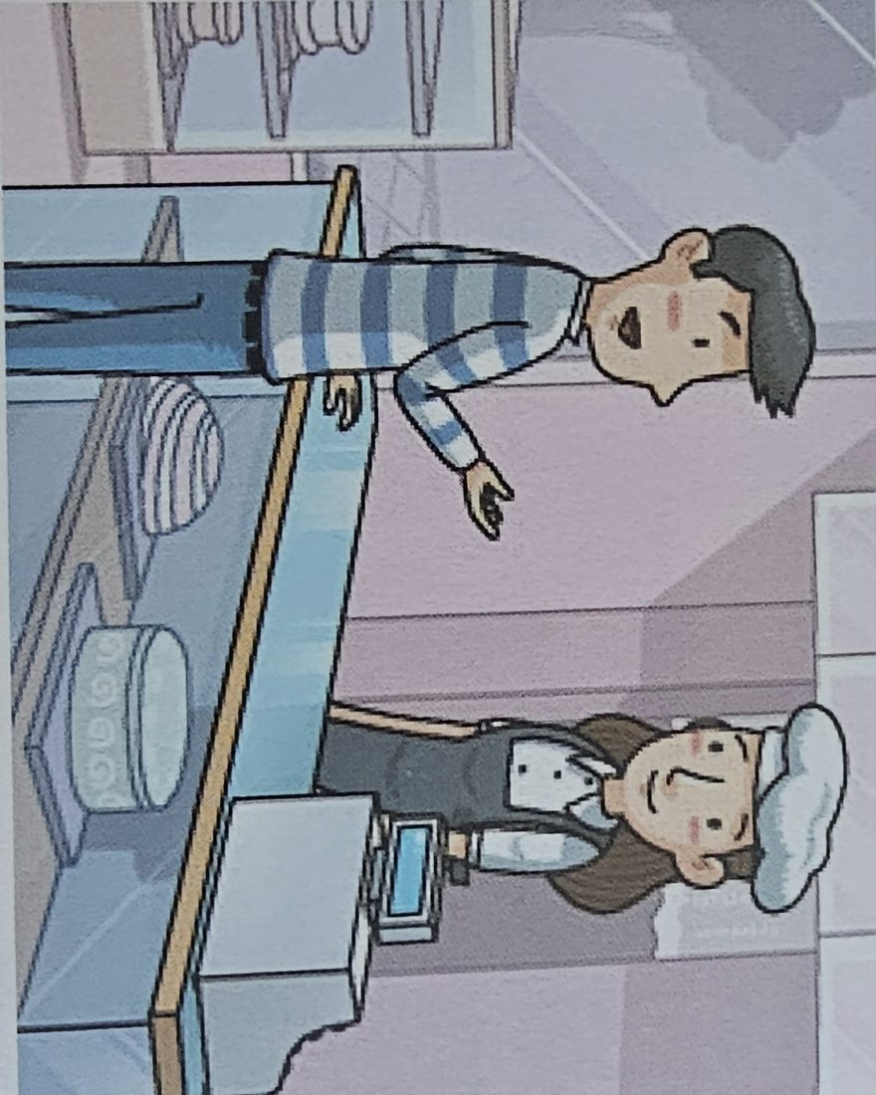
你打算订一个生日蛋糕庆祝妈妈的生日。请你去面包店说明情况, 并定好时间、祝福语、蛋糕大小等有关事项。
明天四点可以来取吗？可以写上祝您生日快乐这些词吗？我想要大号的。

你好,明天是我妈妈的生日,所以我想订一个蛋糕。你们明天晚上六点前能不能帮我做好一个中号的芝士치즈蛋糕?还有请帮我在蛋糕上面写上“妈妈生日快乐”这几个字吧。如果准备好了,请给我发一个短信我过来取。我的电话号码是010-234-5678,谢谢。
- 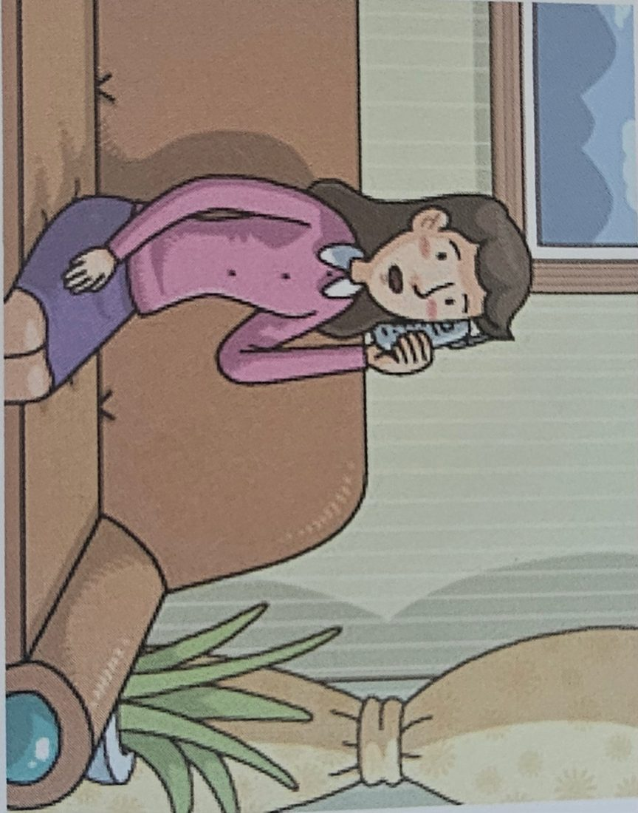
你把笔记本电脑送去修理,但过了好几天还没消息。请你给修理店打电话说明설명하다情况상황,并询问什么时候能修好。
为什么过了好几天都没有消息呢？请告诉我（请确认一下）现在是什么情况。到底도대체什么时候能修好呢？

喂,你好,是这样,上个星期我把笔记本电脑送到你们那儿修理了,但已经过了一个星期还没有消息。是我的电脑有很大的问题呢,还是你们到现在都没给我修啊?可以告诉我你们到底什么时候能修好吗?我着急用电脑。还有如果修好后寄过来需要几天的话,我直接去你们那儿取吧。
第七部分 看图说话 (준비30/답변90)

欣xin1慰wei4的看着 흐뭇하게 바라보다(安慰an1wei4위로하다) | 不知道该怎么办/不知所措 어찌할 바를 모르다
打开门 문을 열다 | 没在~而在·~ ~하지 않고 있었고 되려 ~하고 있었다.
到楼下 아래층으로 내려가다 | 感到很失望/大失所望 실망을 느끼다.
只好/不得不 어쩔 수 없이 | ~得不得了 ~한 정도가 심하다.
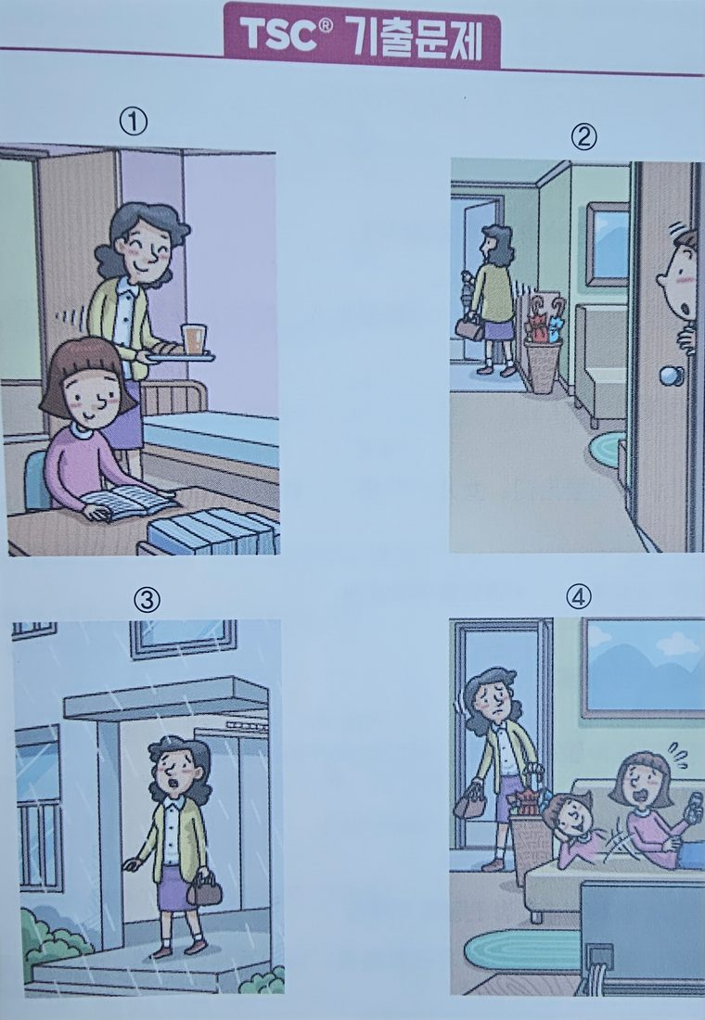
欣慰地看着女儿努力学习的样子，开心地离开了，这时女儿偷偷看着妈妈什么时候走，妈妈发现没带伞，就回来了，但女儿躺在沙发上休息而看电视，她不知所措。

女儿正在房间里学习,妈妈看到女儿学习很认真,她很高兴,给女儿准备了一些吃的。妈妈今天要跟朋友见面,所以穿好衣服就出门了。女儿偷偷地打开房门,看到妈妈出去了。妈妈到了楼门口,发现外面正在下雨。雨下得很大,所以她不得不回家去 拿雨伞。妈妈开门走进家里,吃了一惊,她看到女儿没在学习,而是躺在沙发上看电视。妈妈特别失望,女儿看着妈妈失望的样子,觉得很对不起妈妈。

第四部分 简短回答（준비 시간15초/답변 시간25）
답변 키워드

兴趣爱好 취미 관심사 | 退货 반품하다  예) 这件衣服有点儿小，我想去退货。 zhè jiàn yī fú yǒu diǎn ér xiǎo， wǒ xiǎng qù tuì huò。 이 옷이 좀 작아서 반품하러 가려고 한다. | 度假 휴가를 보내다.  请假 휴가를 내다.
对~感兴趣 ~에 관심이 있다. | 价钱 가격  예) 这个手机的价钱有点儿贵。 zhè ge shǒu jī de jià qián yǒu diǎn ér guì。 이 휴대폰의 가격이 좀 비싸다. | 计划/打算 계획/계획하다
新出 새로 나온 | 讨价还价 가격 흥정을 하다.  예) 在市场买东西可以讨价还价。 zài shì chǎng mǎi dōng xī kě yǐ tǎo jià huán jià。 시장에서 물건을 살 때는 가격 흥정을 할 수 있다. | 假期 휴가,방학기간
给~送礼物 ~에게 선물 해 주다. | 在一起 같이있다.  예) 周末我喜欢和家人在一起。 zhōu mò wǒ xǐ huān hé jiā rén zài yì qǐ。 주말에 나는 가족과 같이 있는 것을 좋아한다. | 欣赏自然风景 자연풍경을 감상하다。  赏心悦目 shang3xin1yue4mu4  눈과 마음을 즐겁게 하다.
订购 예약주문 | 利用~的机会 ~의 기회를 이용하다.  예) 我想利用假期的机会去旅游。 wǒ xiǎng lì yòng jià qī de jī huì qù lǚ yóu。 나는 휴가의 기회를 이용해서 여행을 가고 싶다. | 开阔眼界  시야를 넓히다.견문을 넓히다.
购买 구매하다 | 陪我家人/朋友 친구/가족을 챙기다  예) 下班后我要回家陪我家人。 xià bān hòu wǒ yào huí jiā péi wǒ jiā rén。 퇴근 후 나는 집에 가서 가족을 챙겨야 한다. | 缓解/消除压力스트레스를 완화하다.

- 你为朋友准备礼物时，一般会考虑哪些方面？请简单谈谈。
比如说他的兴趣爱好是玩儿游戏，我会给他新出的电脑游戏。

我为朋友准备礼物时,首先考虑的是朋友的兴趣爱好。应该送朋友需要的或是喜欢的东西,投其所好상대방의 비위를 맞추다。其次我会考虑礼物的价格。如果价格过高的话너무 높다면,不但自己有负担부담이 될 뿐 아니라,收到礼物的人也会有负担。送礼物讲究jiang3jiu1중요한 것은的是心意마음의 성의,而不是价格。

- 休假的时候，你一般跟家人去旅行还是跟朋友去？请简单说一说。
利用休假的时间我跟朋友去旅游，更好玩儿，缓解压力，让我可以赏心悦目。

休假的时候我会选择跟朋友一起去旅行。因为我和朋友的年龄、兴趣爱好都差不多,想去的地方、想吃的东西都一样,所以每次跟朋友一起去旅行都玩得很痛快유쾌하다(愉快)。最近我和朋友们正在攒zan3钱돈을 모으다,等攒够충분히了钱,休假的时候,我们打算一起去更多的地方玩。
存钱 저금.
省钱 절약하다.

第五部分 括展回答(준비30/답변50)
답변 키워드
我认为为了~我们要做很多努力。 | ~를 위해서는 노력이 필요하다.  예) 我认为为了实现梦想我们要做很多努力。 wǒ rèn wéi wèi le shí xiàn mèng xiǎng wǒ men yào zuò hěn duō nǔ lì。 나는 꿈을 이루기 위해서는 많은 노력이 필요하다고 생각한다.
而我不这么认为。 | 그러나 나는 그렇게 생각하지 않는다.  예) 很多人觉得钱最重要，而我不这么认为。 hěn duō rén jué de qián zuì zhòng yào， ér wǒ bù zhè me rèn wéi。 많은 사람들이 돈이 가장 중요하다고 여기지만, 나는 그렇게 생각하지 않는다.
人们常说~ | 사람들은 자주 ~라고 한다.  예) 人们常说时间就是金钱。 rén men cháng shuō shí jiān jiù shì jīn qián。 사람들은 자주 시간이 곧 돈이라고 한다.
我认为~的变化给我们的生活带来的影响有好有坏。 | 나는 ~의 변화는 우리의 생활에 좋은영향과 나쁜영향이 있다고 생각한다.  예) 我认为科技的变化给我们的生活带来的影响有好有坏。 wǒ rèn wéi kē jì de biàn huà gěi wǒ men de shēng huó dài lái de yǐng xiǎng yǒu hǎo yǒu huài。 나는 과학기술의 변화가 우리의 생활에 좋은 영향과 나쁜 영향이 있다고 생각한다.
好的影响是~，坏的影响是~ | 좋은영향은~이고 나쁜영향은~이다.  예) 好的影响是更方便了，坏的影响是人与人之间的交流变少了。 hǎo de yǐng xiǎng shì gèng fāng biàn le， huài de yǐng xiǎng shì rén yǔ rén zhī jiān de jiāo liú biàn shǎo le。 좋은 영향은 더 편리해진 것이고, 나쁜 영향은 사람 간의 교류가 줄어든 것이다.

- 为了和别人进行良好的沟通，我们可以做哪些努力？请谈谈你的想法。

为了和别人进行良好的沟通，我觉得我们要做很多努力。首先要学会倾听，当对方发表自己的想法和意见时，我们不要随便打断对方，一定要认真、耐心地倾听。其次，我们还要学会善于表达自己的想法和意见。积极准确地表达出自己的想法，才能让对方更了解自己，这样才有利于大家进行良好的沟通。

- 近来人类的平均寿命不断延长。你认为这种情况给我们的生活带来了什么变化？请谈谈你的看法。

我认为有很多变化。首先是“老年”这个词的概念不一样了，以前大家觉得五十多岁就是老人了，但现在人们觉得七十岁以上才算老，所以现在不少五、六十岁的人还在工作。再有就是寿命延长了，人们的养老意识也增强了。很多人从年轻时就开始存钱、买养老保险等。这些都是寿命的延长给我们生活带来的变化。

